

|  |
| --- |
| Du 06/02/2023 au 03/07/2023 |
| Rapport de stage M2 Data Science |
| Machine Learning as Service |

|  |
| --- |
| Auteur : Nicolas VALLOT  Tuteur : Emmanuel PERU  2022 / 2023 |



# Remerciements

Je profite de ce rapport pour exprimer mes sincères remerciements à toutes les personnes qui ont contribué de près ou de loin à la réalisation de ce stage et à la réussite de mon parcours scolaire.

Tout d'abord, je tiens à exprimer ma profonde gratitude envers mon tuteur et toute l'équipe d'Astek Lyon pour la confiance qu'ils m'ont accordée tout au long de ce stage.

Mes remerciements vont également à tous les professeurs qui m'ont aidé et guidé, et qui m'ont permis de progresser et de réussir mes deux années de Master.

Enfin, je souhaite remercier mon camarade de promotion, Clément Aralou, avec qui j'ai travaillé, révisé et réalisé de nombreux projets tout au long de mes cinq années d'études post-bac.

Table des matières

Remerciements 1

Introduction 3

Outils et langages de programmation utilisés 4

Amazon Web Service 4

Google cloud 4

Microsoft Azur 4

Les différentes solutions proposées par ces cloud providers 5

Tarification 6

MLOps 7

Python 7

Condition de travail 8

Présentation de l’entreprise Astek 8

Déroulement du stage 9

Formation sur Gcloud 9

Formation sur AWS 15

Formation sur Microsoft Azure 19

Projet personnel 21

Conclusion 26

Annexes 27

Source 85

# Introduction

Ce stage de 6 mois a été réalisé dans le cadre de ma 2ème année de Master en Data Science à l'Université Lyon 1. Bien que j'aie déjà eu plusieurs expériences professionnelles dans le domaine de l'informatique, il s'agissait de ma première expérience dans le domaine de la data science, plus précisément dans le machine learning as a service. L'objectif était de me former sur les différentes technologies utilisées par l'entreprise avec ses clients afin d'acquérir une autonomie et de savoir quelle technologie utiliser pour répondre aux demandes des clients.

Dès le début de l'année, j'ai commencé à réfléchir au secteur d'activité dans lequel je souhaitais effectuer mon stage. J'ai toujours voulu travailler dans une grande entreprise présente sur les 5 continents, et j'ai également eu une affinité pour le machine learning, tandis que le monde du cloud m'a toujours intéressé.

J'ai donc saisi l'opportunité d'effectuer mon stage chez Astek, un acteur mondial de l'ingénierie et du conseil en technologies.

Pour ce stage, je souhaitais trouver ma place dans le domaine de la data science, qui regroupe de nombreuses compétences et postes différents.

Au cours de ce stage, j'ai appris à utiliser trois outils : Google Cloud, qui est un outil complet pouvant être utilisé via une interface web dynamique, une interface en ligne de commande (CLI) ou encore via du code Python, Java, etc. Ensuite, j'ai travaillé avec AWS, puis avec Microsoft Azure. Par la suite, j'ai réalisé un projet en autonomie avec une approche MLOps sur Google Cloud, visant à prédire, à partir d'une photo d'un grain de beauté, si celle-ci est bénigne ou non.

Dans ce rapport, je commencerai par vous présenter les outils, langages, le MLOps et le matériel que j'ai utilisé. Ensuite, je vous exposerai mon environnement de travail. Puis, je vous présenterai l'entreprise, le travail déjà effectué et les perspectives pour la fin du projet. Enfin, je conclurai en dressant un bilan sur plusieurs aspects.

# Outils et langages de programmation utilisés

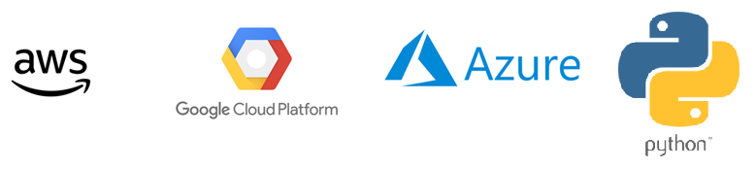

## Les cloud providers

### Amazon Web Service

AWS (Amazon Web Services) est l'un des principaux fournisseurs de services de cloud computing au monde. En offrant une vaste gamme de services et de solutions cloud, AWS permet aux entreprises de déployer, de gérer et de mettre à l'échelle leurs applications et infrastructures avec flexibilité et efficacité. AWS propose des services tels que le calcul en cloud, le stockage de données, les bases de données, la mise en réseau, l'intelligence artificielle, la sécurité et bien plus encore. Avec une infrastructure mondiale étendue, AWS offre une disponibilité élevée, des performances fiables et une élasticité pour répondre aux besoins changeants des entreprises de toutes tailles.

### Google cloud

GCP (Google Cloud Platform) est la plateforme de cloud computing proposée par Google. GCP offre une infrastructure cloud puissante, évolutive et hautement performante pour soutenir les besoins des entreprises modernes. Grâce à ses services de calcul, de stockage, de bases de données, d'analyse de données, d'apprentissage automatique et d'autres solutions avancées, GCP permet aux entreprises d'innover et de développer leurs applications en exploitant la puissance de l'infrastructure cloud de Google. Avec une présence mondiale, des performances élevées et une expertise en matière de sécurité, GCP offre une plateforme solide pour répondre aux défis de l'informatique en cloud.

### Microsoft Azur

Azure de Microsoft est une plateforme de cloud computing complète qui permet aux entreprises de créer, déployer et gérer des applications et services à l'échelle mondiale. Avec une gamme de services flexibles, allant du calcul aux bases de données en passant par le stockage, l'intelligence artificielle, l'Internet des objets (IoT) et bien d'autres, Azure offre des outils puissants pour répondre aux besoins de transformation numérique des entreprises. Grâce à son intégration étroite avec les outils et les technologies Microsoft, Azure facilite la migration des applications existantes vers le cloud et offre une cohérence entre les environnements sur site et le cloud. Avec une présence mondiale étendue et une sécurité avancée, Azure est une option solide pour les entreprises cherchant à tirer parti des avantages du cloud computing.

### Les différentes solutions proposées par ces cloud providers

|  |  |  |  |
| --- | --- | --- | --- |
| **Fonctionnalités** | **GCP** | **AWS** | **Azure** |
| Calcul serverless | Cloud Functions | AWS Lambda | Azure Functions |
| Stockage objet | Cloud Storage | Amazon S3 | Azure Blob Storage |
| Base de données relationnelle | Cloud SQL | Amazon RDS | Azure SQL Database |
| Base de données NoSQL | Cloud Datastore | Amazon DynamoDB | Azure Cosmos DB |
| Service de messagerie | Cloud Pub/Sub | Amazon SQS | Azure Service Bus |
| Service de streaming de données | Cloud Dataflow | Amazon Kinesis | Azure Stream Analytics |
| Machine virtuelle | Compute Engine | Amazon EC2 | Azure Virtual Machines |
| Réseau privé virtuel | Virtual Private Cloud | Amazon VPC | Azure Virtual Network |
| Service de conteneur | Google Kubernetes Engine | Amazon ECS | Azure Kubernetes Service |
| Service de gestion de conteneur | Google Cloud Run | Amazon EKS | Azure Container Instances |
| Service de base de données serverless | Cloud Spanner | Amazon Aurora Serverless | Azure SQL Database Serverless |
| Analyse de données | BigQuery | Amazon Redshift | Azure Synapse Analytics |
| Service d'analyse des données en temps réel | Cloud Dataflow | Amazon Kinesis Data Analytics | Azure Stream Analytics |
| Service de reconnaissance vocale | Cloud Speech-to-Text | Amazon Transcribe | Azure Speech Services |
| Service de reconnaissance d'image | Cloud Vision AI | Amazon Rekognition | Azure Cognitive Services |
| Service de traitement de données avec Spark | Dataproc | Amazon EMR | Azure HDInsight |
| Service de gestion d'infrastructure | Cloud Deployment Manager | AWS CloudFormation | Azure Resource Manager |
| Service de machine learning (AutoML) | AutoML Tables | Amazon SageMaker Autopilot | Azure AutoML |
| Service de machine learning personnalisé | Vertex AI | Amazon SageMaker | Azure Machine Learning |
| Service de registre de conteneurs | Google Container Registry | Amazon ECR | Azure Container Registry |
| Suivi de tarification | Cloud Billing | AWS Billing  AWS Cost Management | Cost Management + Billing |

Pour mieux comprendre le fonctionnement des différentes étapes d’un pipeline sur ces trois cloud providers voir Annexe 11 - big data pipeline AWS, Azure, GCP.

### Tarification

La tarification du Cloud peut être un véritable casse-tête. En effet, on parle de Pay-as-you-go (Tarification à l'usage), ce qui signifie que l'on paie en fonction de ce que l'on utilise. Cependant, cela peut être à double tranchant car cela rend la prévision difficile. À plusieurs reprises, j'ai lancé des requêtes que je pensais être rapides, mais elles ont fini par tourner plus longtemps que prévu. Heureusement, dans mon cas, elles n'ont pas été trop gourmandes en termes de ressources. Cependant, il est possible qu'une requête mal gérée puisse coûter plusieurs centaines d'euros. Une fois que la requête est effectuée, il n'y a aucun moyen de revenir en arrière. Les ressources ont été consommées et doivent donc être payées (voir Annexe 13 - tarification GCP).

Plusieurs paramètres sont déterminants dans l’utilisation d’un service appliqué au monde de la data:

1. **Stockage** : Quantité de stockage nécessaire, Types de données, Fréquence d’accès à la donnée.
2. **Traitement**: Temps réel ou lot de données, Quantité traitée, Temps d’exécution
3. **Machine Learning**: Besoin en puissance de calcul, Temps d’entrainement du modèle, Qualité du modèle.
4. **Déploiement**: Nombre d’instances**,** Besoin en mémoire vive, Nombre de CPU, Instances réservés ou temporaires.

## MLOps

MLOps signifie Machine Learning Operations (voir Annexe 12 - schéma MLOps), que l'on peut traduire en français par "opérations d'apprentissage automatique". Ce terme désigne l'ensemble des pratiques visant à déployer les modèles d'apprentissage automatique et d'apprentissage profond dans des environnements de production, afin de les mettre à disposition des utilisateurs finaux après une phase d'expérimentation.

Le MLOps prend en charge l'intégration continue ainsi que le déploiement rapide et reproductible des modèles. Il permet aux utilisateurs métier d'exploiter plus rapidement des informations précieuses à partir de leurs données. Le MLOps inclut également la surveillance et la ré-entraînement continus des modèles en production pour garantir leur bon fonctionnement alors que les données évoluent dans le temps (dérive des données).

La pratique du MLOps est liée à celle du DevOps appliqué à l'apprentissage automatique, mais il convient de noter qu'il existe des différences entre les deux.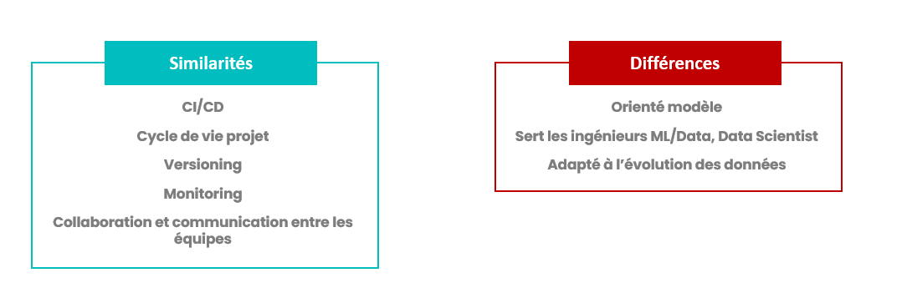

### Avantages du MLOps :

* Déploiement plus rapide d'un plus grand nombre de modèles grâce à des processus automatisés
* Accélération de la création de valeur grâce à la fourniture rapide de modèles
* Optimisation de la productivité grâce à la collaboration et à la réutilisation des modèles
* Réduction du risque de perte de temps et d'argent sur les modèles qui ne sont jamais mis en production
* Surveillance et actualisation continuelles des modèles au fil de la dérive des données (« data drift »)

## Python

J'ai bien évidemment réalisé la majeure partie de mes projets en utilisant Python, en faisant appel à une grande variété de bibliothèques (aiplatform, google-cloud-storage, boto3, keras, etc.), souvent spécifiques aux différents fournisseurs de cloud que j'ai présentés précédemment.

# Conditions de travail

Dans un premier temps, j'ai partagé un bureau avec un autre stagiaire nommé Alexandre, puis j'ai obtenu mon propre bureau. En ce qui concerne les horaires, je travaille de 9h à 12h, puis de 13h à 17h. La pause déjeuner peut parfois être décalée, mais je prends toujours une heure. J'ai également la possibilité de travailler à distance pendant 2 jours. Étant donné que nous sommes deux stagiaires à Lyon travaillant sur le même sujet de stage (machine learning as service), nous essayons de prendre les mêmes jours de télétravail (le mardi et le jeudi). Cependant, ces jours de télétravail restent flexibles. Je dois également informer mon manager, M. Augustin BERRY, en cas de changement du jour de télétravail. Mes échanges avec mon tuteur, qui se trouve à Lille, se font via la plateforme Teams. Quant à mon manager, il est à Lyon. En plus d'Alexandre et moi, il y a deux autres stagiaires travaillant sur le même sujet, un à Strasbourg et un à Paris.

# Présentation de l’entreprise Astek

Astek Lyon est une entreprise de conseil de premier plan, située dans la ville de Lyon en France. Spécialisée dans les domaines des technologies de l'information et des services numériques, Astek Lyon joue un rôle essentiel dans le paysage des entreprises de la région. Avec plus de 35 années d'expérience, Astek Lyon s'est imposée comme un acteur majeur en offrant des solutions innovantes et sur mesure à ses clients.

Astek Lyon opère dans divers secteurs, tels que les télécommunications, la santé, l'industrie et les services financiers, ce qui lui confère une expertise polyvalente et adaptée à un large éventail de projets.

L'histoire d'Astek est marquée par une croissance soutenue et des réalisations significatives. Fondée en 1988, l'entreprise a su se développer grâce à sa réputation d'excellence et à sa capacité à s'adapter aux évolutions technologiques. Sa structure organisationnelle est bien établie, avec des départements clairement définis et une équipe de professionnels compétents qui travaillent en étroite collaboration pour fournir des solutions de haute qualité à ses clients.

Avec un chiffre d'affaires de 318 millions d'euros en 2021, Astek Lyon démontre sa solidité financière et sa capacité à réaliser des projets d'envergure. Présent dans 22 pays, dont la France, Astek est un cabinet de conseil et de stratégie spécialisé dans la transformation digitale des entreprises. Forte de ses 7000 collaborateurs, l'entreprise possède une envergure internationale, ce qui lui permet de capitaliser sur une expertise globale tout en offrant un service localisé.

La mission d'Astek Lyon est de répondre aux besoins spécifiques de chaque client en proposant des stratégies personnalisées et des solutions innovantes. L'entreprise valorise l'écoute active, la collaboration et l'engagement envers la satisfaction client. Les valeurs fondamentales d'Astek Lyon incluent l'excellence technique, l'intégrité, l'innovation et la responsabilité sociale.

Astek Lyon se distingue également par sa solide clientèle, qui comprend de grandes entreprises nationales et internationales, ainsi que des start-ups prometteuses. L'entreprise est reconnue pour son approche client orientée et son engagement à fournir des résultats de qualité supérieure.

En termes de perspectives, Astek Lyon vise à renforcer sa position de leader sur le marché du conseil en continuant à investir dans la recherche et le développement, en élargissant son offre de services et en explorant de nouvelles opportunités de croissance. L'entreprise se concentre également sur l'acquisition et la rétention de talents exceptionnels pour garantir son avantage concurrentiel et son succès à long terme.

En conclusion, Astek Lyon est une entreprise de conseil de premier plan, dotée d'une expertise technique solide, d'une clientèle diversifiée et d'une vision claire pour l'avenir. Son engagement envers l'excellence et l'innovation en fait un lieu stimulant pour les stagiaires et les professionnels qui souhaitent développer leurs compétences et contribuer à des projets d'envergure.

# Déroulement du stage

Les trois premiers mois, je me suis formé sur les trois principaux fournisseurs de services cloud (AWS, GCP, Azure) en effectuant divers cas d'utilisation que je vais vous présenter en détail.

## Formation sur Gcloud

Le deuxième jour de mon stage, j'ai eu ma première réunion avec mon tuteur, M. Emmanuel PERU, afin de discuter de ma compréhension du cloud et du MLOps. À la suite de cette réunion, j'ai commencé à travailler sur Google Cloud. Tout d'abord, j'ai installé la CLI de Google, qui permet d'effectuer de nombreuses actions en local via l'invite de commande. Ensuite, j'ai suivi des tutoriels sur les services cloud et l'utilisation de la console gcloud. J'ai ensuite exploré les fonctions Google (GET et POST) pour interroger une base de données Cloud SQL hébergée sur le cloud avec le moteur de mon choix, en l'occurrence MySQL. J'ai rencontré plusieurs problèmes : les journaux sont similaires à ceux que l'on trouve dans le développement web (voir Annexe 1 - logs GCP), ce qui ne les rend pas toujours très explicites. La connexion à ma base de données a pris du temps, tout comme la compréhension de la requête GET pour ma fonction cloud HTTP, car il faut modifier la commande curl par rapport à celle d'un POST, qui prend plus de paramètres (voir Annexe 2 - Requête google cloud fonction).

Ensuite, j'ai pris en main Google Cloud storage et plus précisément les buckets. Un bucket sur Google Cloud Platform (GCP) est un conteneur de stockage utilisé pour stocker des données, telles que des fichiers, dans le service de stockage d'objets de GCP appelé Cloud Storage. Les buckets permettent d'organiser et de gérer les données de manière évolutive, sécurisée et accessible via des API et des contrôles d'accès. Pour cela, j'ai créé une autre fonction cloud qui vérifie simplement si un fichier est ajouté dans le bucket choisi. Si c'est le cas, elle affiche son contenu. Dans mon cas, il s'agit d'un fichier au format ".txt" (voir Annexe 3 - code trigger bucket GCP).

Pour poursuivre ma prise en main de GCP, j'ai créé une fonction pub/sub. Pub/Sub est un service de publication et d'abonnement (publish/subscribe) qui permet aux expéditeurs de messages d'être indépendants des destinataires. Un service Pub/Sub repose sur quelques concepts clés :

* **Message** : les données qui transitent par le service.
* **Sujet** : une entité nommée qui représente un flux de messages.
* **Abonnement** : une entité nommée qui représente un intérêt à recevoir les messages associés à un sujet particulier.
* **Éditeur** (également appelé producteur) : crée des messages et les envoie au service de messagerie (c'est-à-dire les publie) dans un sujet spécifié.
* **Abonné** (également appelé consommateur) : reçoit des messages dans le cadre d'un abonnement spécifié.

L’Annexe 4 - schéma pub/sub illustre le flux de base des messages via Pub/Sub. Dans mon cas, je me contente simplement de créer un topic avec une fonction cloud qui prend en entrée un message sur ce topic, puis l'affiche (voir Annexe 5 - code pub/sub). Pour les deux fonctions que j'ai présentées précédemment, j'ai utilisé différentes approches. La première approche consiste à utiliser la CLI de Google (gcloud) en ligne de commande, ce qui me permet de développer mon code localement avant de l'envoyer sur le cloud. La seconde approche, plus ludique, consiste à utiliser l'interface utilisateur de Google, qui est très simple à utiliser, mais qui n'est pas adaptée aux projets de grande envergure. Je pense donc qu'il est bon de le faire une fois via cette interface, mais il est important de comprendre rapidement comment le faire avec la CLI ou même avec un code Python qui envoie directement le code vers le cloud.

Au bout de la deuxième semaine de stage, Emmanuel nous a donné un cas d'utilisation à réaliser, qui s'articulait en deux parties : une partie sur le stockage à froid et les événements, et une seconde sur le code serverless et le stockage à chaud. Il nous a fourni un fichier CSV ou JSON contenant des informations sur la consommation d'électricité et de gaz par région en France. Pour commencer, j'ai simplement dû stocker le fichier CSV dans un bucket Cloud Storage. Ensuite, j'ai créé une fonction cloud qui devait lire ce fichier et écrire son contenu dans une table BigQuery (voir Annexe 6 - schéma première partie usecase1 et Annexe 7 - code première partie usecase1). Il est important de noter que BigQuery et Cloud SQL sont différents : BigQuery est livré avec ses propres applications, tandis que Cloud SQL ne dispose d'aucune application intégrée. De plus, Cloud SQL propose plus d'options de sécurité de base de données que BigQuery. L'espace de stockage dans Cloud SQL dépend de l'entrepôt de données utilisé, tandis que celui de BigQuery est équivalent à l'espace de stockage dans le cloud de Google.

Pour cette partie du cas d'utilisation, j'ai rencontré plusieurs difficultés. Tout d'abord, le fichier JSON avait la structure suivante : id, field {colonne1, colonne2...}. L'insertion dans la table BigQuery n'était pas possible dans ce format. Un prétraitement des données était donc nécessaire pour extraire le contenu du champ "field". De plus, dans certains cas, le champ "code_NAF" n'était pas présent, donc il était nécessaire de l'ajouter dans le JSON afin que chaque ligne respecte le schéma de la table. J'ai également rencontré des problèmes car la requête était longue, ce qui nécessitait d'augmenter la taille du cache de la fonction cloud.

Ensuite, il fallait réaliser une variante de ce modèle. Dans cette nouvelle variante, je devais faire en sorte que la fonction cloud récupère le JSON depuis un bucket lorsqu'il est ajouté, puis l'envoyer en tant que message dans un topic. Ensuite, une fonction cloud pub/sub devait récupérer ce message et l'insérer dans une table BigQuery (voir Annexe 8 - schéma variante première partie usecase1). La principale différence par rapport au code précédent est qu'une étape supplémentaire doit être ajoutée. Seul le code principal de "consoEvent" doit être modifié en ajoutant un "pubsubevent" (voir Annexe 9 - code main variante première partie usecase1 et Annexe 10 - code pub/sub variante première partie usecase1)

Pour réaliser cette première partie, en plus des outils Google Cloud que j'ai déjà mentionnés, j'ai également utilisé :

* **DataStudio** : Il permet de visualiser les données à partir de nos requêtes et du contenu de nos tables BigQuery, offrant ainsi des fonctionnalités de datavisualisation.
* **Cloud** **Source** : C'est un outil similaire à Git qui permet de stocker les différentes versions de notre code dans un référentiel (repository).
* **Cloud Build** : Ce service permet d'exécuter des compilations sur Google Cloud. Il peut importer du code source à partir de plusieurs référentiels ou espaces de stockage dans le cloud, exécuter des compilations selon nos spécifications et générer des artefacts tels que des conteneurs Docker ou des archives Java. En résumé, il facilite l'automatisation du déploiement.
* **Monitoring** : Il s'agit d'un service intégré pour les métriques, la surveillance du temps d'activité, les tableaux de bord et les alertes. Il permet de réduire le temps passé à naviguer entre différents systèmes en offrant une plateforme centralisée pour la surveillance et la gestion des ressources.

Pour la seconde partie du cas d'utilisation, il fallait mettre en place un pipeline Apache Beam avec les étapes suivantes :

* Lire le contenu du fichier CSV de consommation régionale.
* Dans une première branche :
  + Prendre le fichier en entrée et le lire.
  + Le stocker dans un bucket Cloud Storage.
  + L'écrire dans Cloud SQL.
* Dans une autre branche :
  + Lire le contenu du fichier CSV des codes NAF.
  + Effectuer une jointure sur le code NAF avec l'autre fichier CSV.
  + Écrire le résultat de cette jointure dans une table BigQuery.

L'approche sans serveur de Dataflow élimine les coûts d'exploitation liés aux charges de travail des ingénieurs en données, permettant ainsi aux équipes de se concentrer sur la programmation plutôt que sur la gestion des clusters de serveurs. J’ai utilisé Apache Beam, qui peut être utilisé avec Java ou Python. Bien que la documentation Java soit plus complète, j'ai choisi d'utiliser Python.

Dans un premier temps, j'ai cherché à comprendre le déploiement d'un Dataflow, les commandes à exécuter dans la CLI et comment les différents blocs de notre pipeline s'imbriquent. J'ai rencontré plusieurs problèmes, notamment avec l'import de PyArrow qui ne fonctionnait pas lorsque je déployais sur le Dataflow. J'ai donc dû passer de la version 10 de Python à la version 9. Ensuite, j'ai dû comprendre le fonctionnement du map du ParDo et ParFn propres à Apache Beam.

J'ai utilisé deux méthodes, une pour chaque branche du pipeline. Pour la première branche, j'ai utilisé la bibliothèque Pandas et une fonction ParDo. Contrairement à la première partie du cas d'utilisation où nous partions d'un fichier au format JSON, cette fois-ci nous partons d'un fichier au format CSV contenant toujours les informations sur la consommation électrique et de gaz par région française. J'ai commencé par transformer mon CSV en un

Ensuite, je prends mon dataframe et le transforme en dictionnaire. Au lieu de faire un return, j'utilise le mot-clé "yield" pour que chaque ligne soit renvoyée une par une et continue son parcours dans le pipeline. En effet, avec Apache Beam, chaque ligne est traitée individuellement, donc je ne peux pas simplement retourner le dictionnaire complet (voir Annexe 14 - Code pipeline apache beam CsvToJson).

La deuxième méthode est utilisée pour le fichier CSV des codes NAF. J'utilise les dataclasses de Python. Je commence par lire le fichier CSV à l'aide de la fonction "ReadFromText" d'Apache Beam, qui lit le fichier ligne par ligne. Ensuite, j'applique une transformation "map" en appelant ma fonction "read_naf" qui crée un dictionnaire avec le schéma correspondant à ma dataclass. Dans ce cas, puisque j'ai lu les lignes du fichier CSV une par une avec "ReadFromText", je peux utiliser "return" au lieu de "yield" (voir Annexe 15 - Code pipeline apache beam read_naf).

Ensuite, j'applique une deuxième transformation "map" pour mettre le code NAF en tant que clé, ce qui me permet de réaliser la jointure en utilisant la fonction "jointure_naf_conso" (voir Annexe 16 - Code pipeline apache beam jointure_naf_conso) Encore une fois, j'utilise une dataclass qui contient la combinaison des attributs des deux dictionnaires précédemment créés. Si le code NAF n'existe pas, je laisse les cases ajoutées par la jointure vides.

Enfin, j'insère le résultat de ma jointure dans la table BigQuery en spécifiant le schéma (voir Annexe 17 - Schéma bigquerry pipeline apache beam).

Bien qu'il n'y ait que deux branches dans le pipeline, il est divisé en trois parties distinctes (voir Annexe 18 - code pipeline apache beam). Toutefois, on peut voir que "pconso", qui est le résultat de la première partie du pipeline, est réutilisé dans "pjoin", ce qui permet de l'utiliser automatiquement comme premier argument lors de l'appel à la fonction "jointure_naf_conso". La transformation "map" itère ensuite sur la PCollection nommée "pconso" et traite chaque entrée comme un dictionnaire. C'est pourquoi nous n'avons pas besoin d'utiliser "beam.pvalue.AsDict(pconso)", mais seulement "beam.pvalue.AsDict(pnaf)".

Google Cloud (GCP) permet de générer automatiquement un schéma du Dataflow, qui permet de visualiser les différentes étapes du pipeline et la fusion des deux branches lors de la jointure des deux fichiers JSON (voir Annexe 19 - schéma pipeline apache beam).

En ce qui concerne les imports des bibliothèques à utiliser lors des différentes étapes, j'ai d'abord exécuté le code en local, donc j'avais les bibliothèques nécessaires installées dans mon environnement virtuel local. Pour les installer sur Dataflow, j'utilise un fichier "requirements.txt" qui spécifie les bibliothèques à installer en fonction de mes imports (voir Annexe 20 -requirements.txt dataflow). La particularité de Dataflow est que je dois préciser, au début de chaque classe ou fonction, les imports qu'elle utilise. J'ai également dû modifier la bibliothèque "beam_mysql_connector" pour les insertions SQL sur le cloud, car elle ne prenait pas en compte les caractères spéciaux. Par conséquent, j'ai dû envoyer la bibliothèque modifiée à mon Dataflow. J'ai essayé plusieurs techniques, comme faire un "pip install -t" du package pour l'installer dans un dossier local, puis le pousser et utiliser les imports à partir de ce fichier. Finalement, la méthode choisie est plus simple : j'ajoute simplement l'option "--extra-package monFichierLib.whl" à la commande d'exécution.

Vers mi-février, j'ai entamé le deuxième cas d'utilisation sur Dataproc. Dataproc est un service géré pour Spark et Hadoop qui permet de tirer parti des outils open source de traitement par lots, de requêtes, de diffusion en continu et d'apprentissage automatique. Dataproc offre la capacité de s'adapter dynamiquement à la taille et à la quantité de données traitées. Plus simplement, cela permet d'exécuter des programmes de toutes tailles sans avoir à gérer les serveurs, les clusters, etc.

Pour ce cas d'utilisation, notre tuteur nous a fourni un ensemble de données provenant de Kaggle qui visait à prédire si un avion serait en retard ou non, ainsi qu'un notebook utilisant PySpark. Notre objectif était de réutiliser ce jeu de données et le code du notebook afin de le faire fonctionner sur Google Cloud Dataproc. Dans l'ensemble, ce cas d'utilisation était plutôt simple, la principale difficulté résidant dans le fait que nous exécutons notre code sur un cluster et que les données sont stockées dans un environnement distinct.

J'ai donc choisi de stocker mon fichier CSV dans un bucket Cloud Storage (voir Annexe 22 - chemin bucket usecase2 ) et de le récupérer en utilisant un dataframe Pandas, puis de le convertir en dataframe Spark (voir Annexe 23 - csv to panda to spark). J'aurais pu directement utiliser un dataframe Spark, mais j'ai rencontré quelques problèmes lors de la conversion du CSV en dataframe Spark. Ainsi, j'ai ajouté une étape supplémentaire, ce qui n'a pas ralenti de manière significative l'exécution de mon code.

Pour l'exécution du code, j'ai utilisé deux méthodes différentes : une première méthode moins opérationnelle où j'utilise l'interface gcloud. Je commence par créer un notebook et je choisis le cluster sur lequel je souhaite exécuter mon code. Et une deuxième méthode où j'ai mon code en local et j'exécute une série de commandes pour créer un cluster et lancer mon travail dessus (voir Annexe 24 - Commande run usecase2).

Ayant pris de l'avance sur les autres stagiaires, j'ai eu une tâche supplémentaire à réaliser : créer un flux de travail (workflow) sur Dataproc de mon choix. J'ai décidé d'utiliser Google Cloud Composer, une plateforme de gestion de flux de travail basée sur Apache Airflow, qui permet de créer, planifier et orchestrer des pipelines de données et des flux de travail complexes dans le cloud. Pour commencer, j'ai activé l'API correspondante sur Google Cloud, puis j'ai créé un environnement Composer, ce qui a pris environ une heure pour l'instancier.

Dans un premier temps, j'ai suivi un tutoriel où je devais simplement créer un modèle de workflow Dataproc à exécuter sur un cluster. Il était important de veiller à ce que le cluster soit situé dans la même zone géographique que le flux de travail. Dans mon cas, j'ai choisi la zone europe-west1, qui correspond à la Belgique. J'ai utilisé Apache Airflow pour créer, planifier et surveiller des workflows à travers la programmation informatique. Airflow est une solution open source très utile pour l'architecture et l'orchestration de pipelines de données complexes ainsi que pour le déclenchement de tâches.

Le tutoriel était assez simple, bien que j'aie rencontré quelques difficultés pour récupérer les variables que j'avais créées dans Airflow afin de les utiliser dans mon code. Airflow permet également de visualiser des DAG (Directed Acyclic Graph) pour suivre l'exécution de notre code et fournit diverses informations en plus des journaux (voir Annexe 25 - DAG Airflow). Je n'ai pas poussé le travail plus loin, mais cela a été très instructif pour la suite de mon apprentissage.

Fin février, j'ai commencé à utiliser Vertex AI. Vertex AI est une plateforme qui regroupe les différents services d'apprentissage automatique de Google Cloud dans un environnement unique, permettant de créer et de gérer de manière fluide et efficace le cycle de vie des projets d'apprentissage automatique. Elle propose des outils optimisés pour chaque étape du flux d'apprentissage automatique, adaptés à différents types de modèles et niveaux d'expertise des utilisateurs.

Dans un premier temps, j'ai suivi un tutoriel où j'ai utilisé AutoML de Vertex AI pour classer des images de fleurs. AutoML nous permet de faire de l'apprentissage automatique sans avoir à écrire de code. Il suffit de choisir le format de nos données (image, tabulaire, texte, etc.) et Vertex AI se charge du reste. Cependant, cette approche est assez longue et coûteuse pour notre cas. L'entraînement a pris environ 1h30 et a coûté environ 25 $. Une fois l'entraînement terminé, nous pouvons créer un point de terminaison (Endpoint) pour notre modèle afin de faire des prédictions. Ces différentes étapes peuvent être réalisées via l'interface web, en utilisant du code Python ou en utilisant des lignes de commandes.

Ayant encore de l'avance sur les autres stagiaires, j'ai eu l'occasion de choisir un cas d'utilisation à réaliser sur Vertex AI, que les autres stagiaires devront également effectuer par la suite. J'ai choisi de développer un réseau de neurones récurrents (RNN) pour prédire le prix du Bitcoin. Dans un premier temps, j'ai placé le fichier de données (dans mon cas, un fichier CSV) dans un bucket. Ensuite, j'ai créé une image Docker de mon code et l'ai stockée dans Artifact Registry. Au départ, j'ai simplement créé une image Docker pour le code d'entraînement (voir Annexe 26 - Dockerfile entrainement VertexAI). Cependant, lorsque j'ai déployé mon modèle, cela ne fonctionnait pas. J'ai donc consulté de nombreux tutoriels, certains avec du code Python, d'autres via l'interface utilisateur, afin de bien comprendre le fonctionnement de Vertex AI. J'ai découvert qu'il était également nécessaire de créer une image pour effectuer des prédictions personnalisées. Dans mon code d'entraînement, j'utilise un "scaler", et si je n'utilise pas le même "scaler" pour effectuer des prédictions, une même valeur pourrait être mise à l'échelle différemment entre l'entraînement et la prédiction, ce qui fausserait les résultats. Il est donc nécessaire de récupérer le "scaler" utilisé lors de l'entraînement dans le code de prédiction (voir Annexe 27 - code prédiction usecase vertexAI).

Tout comme pour l'entraînement, j'ai créé une image Docker pour le code de prédiction (voir Annexe 28 - Dockerfile prédiction VertexAI). À la fin de l'entraînement, j'ai stocké le "scaler" et le modèle dans un bucket. Cependant, l’Endpoint créé pour effectuer les prédictions n'a pas les droits de lecture dans un bucket. Pour remédier à cela, j'ai copié le contenu du bucket dans le répertoire courant spécifié dans l'image Docker, dans notre cas "./", afin d'y accéder. Cela crée un fichier "artefact" contenant tout le contenu du chemin "BUCKET_PATH" (voir Annexe 29 - Copie du modèle et du "scaler" dans la prédiction sur Vertex AI).

La variable d'environnement AIP_STORAGE_URI est le chemin de l'artéfact où le modèle est stocké et accessible dans le conteneur, sans avoir besoin de permissions supplémentaires. Lorsque Vertex AI exécute le conteneur, il définit la variable d'environnement AIP_STORAGE_URI avec un URI Cloud Storage commençant par gs://.

Pour exécuter et automatiser ce code, j'ai écrit un script Python qui commence par la création d'un job pour entraîner le modèle (voir Annexe 30 - création job train model vertexAI), puis créé un endpoint (voir Annexe 31 - création endpoint à partir du model vertexAI).

Une fois cela fait, il ne reste plus qu'à effectuer des prédictions. Il existe trois possibilités : via l'interface de Google (voir Annexe 32 - Prédiction via interface GCP) , via Postman en fournissant un lien contenant l'ID du projet, l'ID de l’Endpoint, les données d'entrée et le token Bearer pour avoir l’autorisation d'utiliser l’Endpoint (voir Annexe 33 - Prédiction via Postman) et enfin via un code python (voir Annexe 34 - Prédiction via code python).

Pour schématiser tout ça j’ai utilisé draw.io (voir Annexe 35 - Schéma usecase VertexAI) qui permet de visualiser le flux partant du script Python au stockage dans les buckets. Le bucket est utilisé pour récupérer les données pour l'entraînement du modèle, donc en entrée de Vertex AI, mais également pour stocker le modèle et le scaler, donc en sortie de Vertex AI. Bien sûr, l'étape Vertex AI est simplifiée ici, car il manque toutes les étapes de création, d'entraînement et de déploiement du modèle, ainsi que la prédiction elle-même, bien qu'elle puisse être effectuée à tout moment en faisant appel à un endpoint géré par Vertex AI. J'aurais également pu ajouter dans le schéma entre l'Artifact Registry et Vertex AI le script qui lance l'exécution que j'ai présenté précédemment.

## Formation sur AWS

Début mars, j'ai commencé à mettre en place les mêmes cas d'utilisation sur AWS. Tout d'abord, j'ai installé l'interface de ligne de commande AWS (AWS CLI) de manière similaire à l'installation de la CLI Google. Les fonctions Lambda sur AWS sont l'équivalent des fonctions cloud sur Google, S3 est l'équivalent de Cloud Storage et RDS est l'équivalent de SQL. J'ai recréé les fonctions que j'avais réalisées sur Google, comme la fonction qui lit le contenu d'un fichier dans un bucket S3, l'affiche et le stocke dans une base de données RDS.

Pour utiliser une bibliothèque non installée sur AWS depuis une fonction Lambda, il faut l'importer et la placer dans le répertoire de la fonction Lambda (voir Annexe 36 - Arborescence lambda fonction). On peut pour cela directement faire un « pip install « lalib » -t ./ », récupérer la lib depuis une bucket ou alors importer la lambda fonction et tout le reste via un zip. Comme pour GCP Il faut préciser le point d’entrer de la lambda fonction (voir Annexe 37 - Point d'entré lambda fonction). Dans mon code (voir Annexe 38 - Code lambda fonction AWS) j'utilise la bibliothèque boto3 qui est déjà installée sur AWS Lambda, ainsi que la bibliothèque pymysql qui n'est pas installée par défaut.

Il faut également définir un déclencheur pour la fonction Lambda afin de spécifier quand elle sera exécutée. Dans mon cas, la fonction est déclenchée lorsqu'un fichier au format ".txt" est ajouté dans le bucket "nvabucket" (voir Annexe 39 - Déclencheur lambda fonction via un ajout dans une bucket).

J'ai également dû configurer les routes pour accéder à mon instance RDS afin que la connexion réussisse. J'ai utilisé draw.io pour schématiser tout cela (voir Annexe 40 - Schéma lambda fonction RDS). Dans ce schéma, "AWS Cloud" représente tout ce qui se passe à l'intérieur d'AWS. J'ai choisi la région "eu-west-3" qui correspond à Paris, plus précisément à la zone "b". Il existe trois zones (a, b, c). Il y a également une couche appelée VPC (Amazon Virtual Private Cloud) qui fournit une zone logiquement isolée du cloud AWS où l'on peut lancer des ressources AWS dans un réseau virtuel prédéfini. En d'autres termes, Amazon VPC permet de créer votre propre réseau virtuel dans le cloud AWS. Il permet de configurer et de contrôler les aspects de votre réseau tels que la plage d'adresses IP, les tables de routage et les passerelles réseau (voir Annexe 41 - Ressource map AWS VPC).

Pour la deuxième partie du premier cas d'utilisation, j'ai recherché une équivalence AWS à Google Dataflow. J'ai découvert plusieurs options, mais j'ai choisi AWS Kinesis. AWS Kinesis est un service de streaming de données entièrement géré par Amazon Web Services (AWS). Il permet aux développeurs de collecter, de traiter et d'analyser des flux de données en temps réel à grande échelle. J'ai veillé à minimiser les modifications du code du pipeline par rapport à celui utilisé pour GCP Dataflow. Les principaux changements sont au niveau de la récupération des données à partir du bucket, qui n'est plus un bucket Google Storage mais un bucket S3. J'ai également dû apporter des modifications pour écrire dans l'instance MySQL de RDS. Dans la version Google, j'utilisais la fonction "WritetoMySql" de "beam_mysql". Dans mon nouveau code, j'ai écrit une fonction "ParDo/DoFn" (voir Annexe 42 - usecase1 partie 2 writetoRDS) afin de mieux contrôler ce qui se passe et de gérer au mieux l'insertion et la création de ma table.

AWS fournit un service appelé IAM (Identity and Access Management), qui est un service web permettant de contrôler l'accès aux ressources AWS. Dans mon cas, j'ai créé un rôle qui permet l'accès à mes buckets S3 et à mon instance RDS. Le dernier changement que j'ai apporté par rapport à GCP est que j'ai remplacé l'insertion dans une table BigQuery par une insertion dans une deuxième table de mon instance RDS, dans laquelle j'ajoute la jointure des deux fichiers CSV (voir Annexe 43 - pipeline apache beam sur AWS) J'ai schématisé cette partie une nouvelle fois avec draw.io (voir Annexe 44 - usecase1 partie 2 AWS).

En ce qui concerne les problèmes et difficultés rencontrés avec Kinesis, il y en a eu plusieurs. J'ai eu du mal à faire fonctionner Apache Beam avec Kinesis, et certains des autres stagiaires ont même opté pour Spark. J'ai également rencontré un problème avec la bibliothèque NumPy qui n'était pas reconnue. J'ai essayé différentes méthodes, comme importer le fichier «.whl » contenant la bibliothèque, mais il était crucial de choisir la version appropriée pour Linux x86 64, car AWS Kinesis fonctionne sur cette version précise de Linux. J'ai également essayé de faire tourner Kinesis sur une instance EC2 (Amazon Elastic Compute Cloud), qui permet de lancer des instances de serveurs virtuels dans le cloud AWS. Finalement, j'ai simplement installé les bibliothèques dont j'avais besoin directement au début de mon code en utilisant le module subprocess (voir Annexe 45 - subprosess AWS kinesis).

Mi-mars marque le début du deuxième cas d'utilisation sur AWS (Pyspark sur les retards d'avions). Dans un premier temps, je souhaitais le réaliser sur AWS SageMaker, que je présenterai pour le prochain cas d'utilisation, mais après mes recherches, j'ai découvert qu'AWS EMR était l'équivalent le plus proche de GCP Dataproc. AWS EMR est utilisé pour la création et la gestion de clusters de traitement de données à grande échelle. Il simplifie l'exécution de frameworks de données volumineuses tels qu'Apache Hadoop et Apache Spark sur AWS, permettant de traiter et d'analyser de grandes quantités de données. Il permet aux utilisateurs de dimensionner temporairement un cluster Hadoop ou Spark dans le cloud pour répondre à une demande ou à des traitements analytiques.

L'un des éléments clés d'EMR est qu'il offre la possibilité de concevoir ses propres workflows sans avoir à configurer le cluster. Cependant, dès mes premiers pas sur EMR, j'ai rencontré des problèmes, notamment lors de la création d'un cluster. J'ai reçu une erreur indiquant que la route était un "blackhole". AWS est un outil puissant, mais je le trouve assez complexe, surtout en ce qui concerne IAM, et encore plus pour VPC, qui nécessite de solides connaissances en réseau. Dans mon cas, l'erreur était toute simple : le sous-réseau VPC que j'utilisais pour mon cluster n'était pas directement connecté à Internet. Une fois ce problème résolu, j'ai dû choisir une interface, car AWS est en train de mettre en place la v2 d'EMR, ce qui crée une incohérence entre les services. EMR passe de la v1 à la v2, et l'utilisateur a donc le choix entre ces deux interfaces. Toutefois, une autre interface appelée EMR Studio est également disponible, et c'est celle que j'ai utilisée. Depuis EMR Studio, j'ai créé un notebook que j'ai ensuite connecté à un cluster. J'ai choisi une machine peu puissante pour le cluster, car je n'ai pas besoin de beaucoup de puissance, et il est toujours nécessaire de faire attention aux coûts, car ils peuvent rapidement augmenter en fonction de la machine choisie.

J'ai également dû créer une paire de clés EC2, car EMR utilise EC2 pour lancer et gérer les instances de calcul qui constituent les nœuds du cluster. Les instances EC2 fournissent la puissance de calcul nécessaire pour exécuter les tâches de traitement de données sur le cluster. J'ai spécifié les groupes de sécurité EC2 pour les blocs-notes EMR (voir Annexe 46 - Groupe de sécurité EC2). En ce qui concerne le code, il est globalement le même que sur GCP (voir Annexe 47 - code usecase2 AWS). La seule différence est que j'ai ajouté un morceau de code à la fin qui permet de stocker le meilleur modèle (puisque nous faisons de la validation croisée) dans un bucket (voir Annexe 48 - save meilleur model dans bucket). Pour exécuter ce code, j'ai une série de commandes que je peux exécuter dans l'interface de ligne de commande AWS. Tout d'abord, je crée un rôle par défaut qui sera utile par la suite pour mon cluster EMR, en lui passant le nom de la clé EC2 que j'ai précédemment créée (voir Annexe 49 - Création rôle EMR et cluster). Une fois cette commande exécutée, j'obtiens l'ID du cluster (voir Annexe 50 - ID du cluster crée), qui sera nécessaire pour les étapes suivantes. Ensuite, je copie mon script Python d'entraînement du modèle, appelé "code.py", et j'ajoute une étape à mon cluster pour qu'il exécute ce code (voir Annexe 51 - Ajout d'une étape au cluster EMR). Une fois cela exécuté, je reçois l'ID de l'étape (voir Annexe 51 - Commande add step cluster EMR). Une fois cela exécuté, je reçois l'ID du step (voir Annexe 52 - ID de l'étape). Enfin, je lance une dernière commande pour supprimer le cluster afin d'éviter des coûts inutiles (voir Annexe 53 - Commande supprimer cluster).

Via draw.io, j'ai créé un schéma simplifié des différentes composantes AWS utilisées pour ce cas d'utilisation (voir Annexe 54 - Schéma usecase2 sur AWS). J'utilise principalement EMR et un bucket S3 qui sert de stockage pour les données d'entrée et de sortie d'EMR.

Sur AWS, il y a un cas d'utilisation supplémentaire par rapport à GCP, qui consiste à utiliser AWS CloudFormation. CloudFormation est un service qui permet de modéliser et de provisionner de manière prévisible et reproductible des ressources AWS. Il permet également d'utiliser un modèle pour décrire toutes les ressources AWS que l'on souhaite provisionner pour une application. Ce modèle décrit les dépendances entre les ressources et les propriétés de configuration de ces ressources. Dans mon cas, j'ai écrit un code au format YAML relativement simple où je crée un bucket, une instance RDS et une fonction Lambda. Au début de mon code, j'ai initialisé des paramètres qui seront utilisés ultérieurement, par exemple pour donner un nom à ma base de données dans RDSInstance. On peut également remarquer que dans "SubnetIds" de "MyDBSubnetGroup", j'ai spécifié deux sous-réseaux. Il est obligatoire d'en spécifier au moins deux dans deux zones différentes, dans mon cas, la zone A et la zone B (voir Annexe 55 - Cloudformation création des instances).

Dans la fonction Lambda (voir Annexe 56 - Cloudformation déclaration de la lambda fonction), j'ai créé un fichier JSON avec quelques lignes de code. Je vérifie si une base de données a été créée dans mon instance RDS, et si ce n'est pas le cas, je la crée. J'ajoute également une table à cette base de données pour y insérer le contenu du fichier JSON que je viens de créer (voir Annexe 61 - Table RDS via HeidiSQL). J'ai également une section appelée "Variables d'environnement" qui me permet de créer des variables que je peux utiliser à l'intérieur du code de ma fonction Lambda. Par exemple, je peux récupérer l'endpoint (équivalent à une adresse IP) pour me connecter à mon instance RDS en écrivant "getenv('DB_ENDPOINT')" dans mon code Lambda.

Le principal problème que j'ai rencontré est que j'avais besoin de la bibliothèque PyMySQL qui n'est pas installée par défaut dans AWS CloudFormation. J'ai donc trouvé une solution qui consiste à télécharger la bibliothèque au format zip depuis un bucket, puis dans le code de ma fonction Lambda, à télécharger ce fichier et à le décompresser dans le dossier "/tmp", car c'est le seul dossier où j'ai les permissions nécessaires. Ensuite, j'ai fait en sorte de pouvoir utiliser la bibliothèque de manière standard (voir Annexe 57 - utilisation librairie AWS cloud function). J'aurais également pu utiliser un subprocess pour cela.

Dans la dernière partie de mon code (voir Annexe 58 - Cloudformation permissions), j'ai pris soin d'inclure toutes les permissions IAM nécessaires pour mes buckets, mon instance RDS, ainsi que les droits d'écriture des journaux dans CloudWatch afin de détecter d'éventuelles erreurs et de visualiser les messages d'impression (prints). On peut également voir la section "Outputs". Cette section facultative permet de déclarer des valeurs de sortie qui peuvent être importées dans d'autres piles (pour créer des références entre les piles), renvoyées dans une réponse (pour décrire des appels de pile) ou affichées dans la console AWS CloudFormation. Par exemple, vous pouvez générer le nom du compartiment S3 d'une pile afin de faciliter la recherche du compartiment.

On remarque plusieurs fois dans le code que j'utilise le nom de variable "Arn". Un "ARN" (Amazon Resource Name) est un identifiant unique pour une ressource AWS. Il est utilisé pour référencer des ressources dans les politiques IAM et d'autres services AWS. Par exemple, si vous souhaitez accorder à une fonction Lambda l'autorisation d'accéder à une table DynamoDB, vous pouvez utiliser l'ARN de la table DynamoDB dans la politique d'exécution de la fonction Lambda.

Pour exécuter mon code sur CloudFormation, j'utilise une commande via l'interface en ligne de commande AWS CLI (voir Annexe 59 - Commande run Cloudformation) Cette commande lance une pile (stack). J'ai rencontré un problème lors de la création de la pile : je voulais que mon instance RDS, mon compartiment S3 et ma fonction Lambda ne soient créés que s'ils n'existent pas déjà. Cependant, je n'ai pas réussi à obtenir le résultat souhaité, j'ai donc opté pour une autre solution. J'ai défini l'attribut "DeletionPolicy" de mes différentes ressources sur "Delete", ce qui signifie que lorsque je supprime ma pile, ces ressources sont également supprimées (l'inverse serait de le définir sur "Retain"). Le seul problème avec cette approche est que cela ne fonctionne pas si un compartiment S3 n'est pas vide. Dans mon cas, j'ai créé un fichier JSON que je place dans mon compartiment S3, ce qui signifie qu'à la fin de l'exécution de la fonction Lambda, le compartiment n'est pas vide et ne peut donc pas être supprimé. Il faudrait le vider, par exemple en utilisant une fonction Lambda, avant de le supprimer. Pour finir sur ce cas d’utilisation, j'ai représenté le flux entre les différents services AWS utilisés à l'aide de draw.io (voir Annexe 60 - Schéma cloudformation).

Vers la fin du mois de mars, j'ai commencé le cas d'utilisation RNN Bitcoin sur AWS SageMaker, qui est l'équivalent de Vertex AI sur GCP. Amazon SageMaker est un service de machine learning entièrement géré. Avec SageMaker, les data scientists et les développeurs peuvent rapidement et facilement construire et entraîner des modèles de machine learning, puis les déployer directement dans un environnement hébergé prêt pour la production. Il offre une instance de notebook Jupyter intégrée pour un accès facile aux sources de données.

Le code d'entraînement, est sensiblement similaire à celui sur Vertex AI. La seule différence réside dans la façon dont je récupère les données d'entrée (fichier CSV) et où je stocke le modèle et le scaler en sortie. Lorsque SageMaker entraîne un modèle, il crée une structure de dossiers et de fichiers dans le répertoire « /opt/ml » du conteneur (voir Annexe 62 - Arborescence AWS Sagemaker). Dans le code d’entraînement (voir Annexe 63 - code python training AWS Sagemaker), j'ajoute les données d'entraînement dans le canal SageMaker nommé "training", plus précisément dans le chemin "opt/ml/input/data/training". Quant au modèle et au scaler, ils sont stockés dans "opt/ml/model". Ainsi, je ne les stockons plus dans un compartiment S3.

Pour les prédictions, j'utilise toujours Flask, mais le code a légèrement changé (voir Annexe 64 - Code prediction AWS Sagemaker). J'ai toujours besoin de récupérer le modèle et le scaler pour effectuer la prédiction, il suffit de les récupérer depuis "opt/ml/model" plutôt que depuis un compartiment S3. J'ai dû installer Flask via un subprocess, car il n'était pas installé par défaut sur SageMaker.

Avec AWS SageMaker, une requête GET se fait via "/ping", qui appelle la méthode du même nom qui vérifie simplement l'état de la requête. Si le statut est 200 (correct), ou 404 (erreur) sinon (voir Annexe 65 - Requête Get prediction AWS Sagemaker). Pour la requête POST, elle se fait via "/invocation", qui appelle la méthode "transformation » (voir Annexe 66 - Requête Post AWS Sagemaker). Cette méthode me permet de récupérer les données à prédire passées en entrée, puis d'appeler une autre méthode appelée "predict" (voir Annexe 67 - Code predict Post AWS Sagemaker) qui prend ces données en entrée (par exemple, data = "1, 2, 3"). Cette méthode effectue une mise à l'échelle sur ces données à l'aide du scaler, puis effectue une prédiction à l'aide du modèle, et enfin renvoie les résultats sous forme de liste dans la fonction "transformation". Une fois que j'ai obtenu le résultat de la fonction "predict", je transforme la liste en dataframe, puis en CSV afin de pouvoir renvoyer le résultat dans un format facile à afficher et à stocker.

En ce qui concerne les fichiers Dockerfile pour l'entraînement et la prédiction, ils sont identiques à ceux de Vertex AI, à la seule différence que je n'utilise plus une image Tensorflow, mais une simple image Python 3.9 (voir Annexe 68 - Image Dockerfile AWS Sagemaker). Pour stocker mes images Docker sur AWS, j'ai utilisé ECR (voir Annexe 69 - Commande push images docker sur AWS ECR). Elastic Container Registry est un service qui permet de stocker, gérer et déployer des images de conteneurs Docker sur AWS, équivalent à Container Registry sur GCP.

J'ai également écrit un code Python qui permet de lancer tout cela de manière aussi automatisée que possible. Il suffit d'exécuter le code Python main.py (voir Annexe 70 - Code main.py AWS Sagemaker) qui crée un modèle, l'entraîne, le déploie dans un point de terminaison (Endpoint), puis effectue des prédictions sur celui-ci. J'ai encore une fois utilisé draw.io pour schématiser le flux expliqué précédemment (voir Annexe 71 - Schéma usecase AWS Sagemaker) Le schéma semble assez simple, mais il y a en réalité beaucoup d'étapes implicites dans SageMaker, telles que la création du modèle, le déploiement du point de terminaison (Endpoint) et les prédictions.

En ce qui concerne les problèmes et difficultés rencontrés avec SageMaker, SageMaker fournit des bibliothèques spécifiques pour TensorFlow, Keras, Scikit-learn et d'autres bibliothèques utiles pour le machine learning. J'ai essayé de modifier mon code pour l'adapter à ces bibliothèques, mais cela n'était pas si évident, surtout qu'au milieu de mon cas d'utilisation, il y a eu une mise à jour importante de la bibliothèque qui a entraîné de nombreux changements de fonctions, certaines étant devenues "dépréciées" ou ayant changé de nom. J'ai également essayé d'utiliser XGBoost, un algorithme de machine learning populaire et efficace utilisé pour la régression et la classification sur des ensembles de données tabulaires. Il met en œuvre une technique appelée "gradient boosting" sur les arbres. Cependant, dans le but de favoriser une approche "Ops" et d'assurer une meilleure portabilité d'un outil à un autre (par exemple, de GCP à AWS ou inversement), j'ai préféré maintenir une approche similaire à celle que j'avais utilisée sur Vertex AI en utilisant Docker avec un code de prédiction qui utilise Flask.

Le deuxième problème auquel j'ai été confronté concerne la compréhension de l'arborescence de SageMaker. En effet, si nous ne plaçons pas correctement les éléments, il est impossible d'obtenir le résultat souhaité, et la documentation n'est pas toujours très claire. J'ai donc souvent rencontré des erreurs indiquant que le chemin de mon modèle était introuvable ou n'existait pas.

###correction

## Formation sur Microsoft Azure

Fin mars, je suis passé sur le dernier cloud provider, Microsoft Azur ou j’avais comme pour les autres providers due instancier un certain nombre de services pour commencer mon apprentissage. Le fonctionnement d’Azure n’est pas le même que sur les deux autres providers. Premièrement il existe des groupes de ressources, je dois donc faire attention au groupe de ressource dans lequel je crée mes éléments (le miens se nomme « mlops »). Également en ce qui concerne l’équivalent des buckets sur Azure. On doit dans un premier temps créer un compte de stockage que j’ai appelé « nvastockage » puis créer un container et enfin dans ce conteneur les éléments se nomment des blobs. Dans le compte de stockage il existe aussi des tables j’ai essayé de les utiliser mais sans succès je me suis donc rabattu sur une instance MySQL. Une fois tout ça crée, j’ai fait la première partie du premier usecase (voir Annexe 72 - Code Azure Fonction) ou je dois récupérer un fichier Json dans mon container pour ensuite écrire le contenue dans ma table MySQL. Pour afficher les logs il faut utiliser le service nommé insight qui est particulièrement lent. Il arrivait parfois que les logs arrivaient 10 minutes après l’exécution de mon code alors que l’exécution ne prenait que quelques secondes. J’ai également rencontré quelques problèmes car il existe plusieurs moyens pour deploy des Azure fonctions soit directement via l’application web (mais pour les requirements c’est compliqué), soit via un IDE comme pycharm. Mais le plus simple est avec VScode car il existe une extension qui permet de créer très facilement une fonction en local et en un clic la deploy sur son espace Azure fonction sur le cloud. De plus les requirements sont géré aussi par vscode il suffit de mettre les librairies à utilisées dans un fichier requirements.txt. Il faut également faire attention lors de la création de l’instance MySQL à ne pas cocher la case autoriser l’accès public à partir d’un service azure sur ce serveur. Pour la seconde partie du premier usecase j’ai dans un premier temps voulu utiliser le service azure Data Factory. Azure Data Factory est un service de gestion de données cloud de Microsoft, qui permet aux entreprises de créer, planifier et exécuter des flux de travail de données à grande échelle ainsi que la création de pipelines de données automatisés. Toutefois de la bonne documentation étant très difficile à trouver surtout en python, je suis donc passé sur un autre service nommé Azure batch. Azure Batch est une solution de calcul en cloud de Microsoft qui permet d'exécuter des charges de travail parallèles et distribuées à grande échelle. La plateforme est conçue pour être flexible et évolutive, avec la possibilité d'ajouter des nœuds de calcul à la demande pour répondre aux besoins de traitement de données. Pour l’utiliser, j’ai dû faire une demande au support de Microsoft pour qu’il me fournisse plus de cœur afin d’instancier un pool sur mon batch. J’ai par la suite écrit un code python qui me permet d’instancier un pool puis sur ce pool je lance un job auquel je donne une tache. Ma tâche est donc mon pipeline apache beam que j’ai eu à légèrement modifier par rapport au deux versions précédentes. Ne pouvant pas récupérer les fichiers directement avec un lien comme sur google par exemple avec « gs :// » ou amazon avec « s3:// » j’ai donc dû trouver un moyen de lire mon fichier CSV stocké dans un blob Azur cette fois tout en minimisant les modifications sur le reste du code (garder les dataclasses). Pour se faire j’ai modifié le début de la pipeline pnaf (voir Annexe 73 - Modification pipeline pnaf) en enlenvant l’appel à la fonction Readfromtext qui prend comme argument un path (que je ne peux donc pas avoir sur azure), par un appel à une nouvelle fonction getnaf (voir Annexe 74 - Code python getnaf pour la pipeline) qui retourne un string que je lis ensuite avec la fonction ReadMatches. J’ai rencontré beaucoup de problème au niveau installations de librairies car certaine version n’était pas compatible entre elle. La version de python installé de base sur le pool était trop basse et lorsque j’installais python3, je n’avais pas les droits pour installer pip. J’ai donc choisi d’utiliser des images docker. J’ai dockerisé ma pipeline apache_beam et je l’ai push dans un registre nommé nvregistre sur azure (voir Annexe 75 - Dockerfile usecase1 sur Azure). Il faut bien penser à créer un objet containerConfiguration car pour que le batch puisse lire les images docker (voir Annexe 76 - ContainerConfiguration Azur batch). Pour la création de la tache je passe en argument mon image docker et le workdir choisi dans le Dockerfile (dans mon cas « /app ») s’il n’est pas précisé par default le chemin est « / » (voir Annexe 77 - Création tache Azur batch). Dans mon code de création du pipeline sur Microsoft Azur (voir Annexe 78 - Code execution pipeline sur Azure) j’utilise une image Ubuntu 20.04 avec une VM azure A2_Standar qui sont des VM qui ne sont pas très puissante mais qui ne coute pas très cher et sont largement suffisante pour ce job.

Pour réaliser le second usecase sur les avions avec spark, j’ai choisi d’utiliser Azure HDInsight. Azure HDInsight est une plateforme de traitement de données dans le cloud qui est basée sur le framework open source Hadoop et qui permet de stocker, analyser et transformer des données à grande échelle en utilisant des clusters. J’ai essayé plusieurs approches pour faire ce usecase. Une première façon avec une session livy. Une seconde via l’extension visual studio code hdinsight. Une troisième avec une série de commandes à exécuter sur la CLI d’Azure. Et celle qui me semble la plus optimal utilisant une connexion SSH. Pour automatiser les étapes, j’ai écrit un code (voir Annexe 79 - Code SSH usecase2 Azure)qui établit la connexion SSH, télécharge le code à exécuter sur le serveur SSH via une commande « wget » puis exécute ce code sur le cluster HDInsight.

Pour que mon code fonctionne, j’ai bien sûr eu à modifier le code python étant donné que je n’utilise plus les s3 bucket mais les blobs d’azure. Pour le reste le code reste sensiblement le même. Pour vérifier que mon code fonctionne correctement il faut utiliser yarn qui est fourni via l’interface web d’azure puis on peut voir les différentes sorties (la sortie standard, la sortie d’erreur…).

Je suis cette fois passé au dernier usecase (RNN bitcoin) sur azure machine learning. Azure Machine Learning est un service cloud de Microsoft qui offre une plateforme de développement, de formation et de déploiement de modèles de machine learning. Il permet de créer et de gérer des modèles de machine learning à grande échelle, sans avoir à gérer une infrastructure complexe. Azure Machine Learning fournit des outils pour le prétraitement des données, l'entraînement et l'évaluation des modèles, ainsi que pour le déploiement des modèles entraînés en production. Etant donc un servie proche de Vertex AI et AWS Sagemaker, j’ai essayé dans un premier de suivre le même procédé, c’est-à-dire utiliser une image docker pour l’entrainement et une autre pour la prédiction. Toutefois comme je l’ai dit précédemment Microsoft Azur on fait les choses différemment sur de nombreux point. Le code d’entrainement reste sensiblement le même. Il faut bien sûr changer la récupération du CSV qui est cette fois dans un azure blob mais les seuls gros changements sont au niveau de la sauvegarde du model et du scaler. J’ai notamment eu des problèmes pour l’enregistrement du model j’ai essayé tous les formats possible Json, h5, pkl. J’ai également essayé de le stocké à différent endroit car contrairement à Sagemaker où il fallait bien respecter l’arborescence, je n’ai rien trouvé mentionnant le fait qu’il fallait stocker le model à un endroit précis. Lorsque je lançais mon job j’enregistrais le model dans output/model mais finalement, j’ai utilisé la librairie mlflow pour enregistrer le model sous forme de fichier et l’enregistrer sur Azure machine learning (voir Annexe 80 - code save model avec mlflow) qui fournit sa propre arborescence (voir Annexe 81 - arborescence model mlflow). De même pour le scaler je ne pouvais pas l’enregistrer dans le model car tout se faisait automatiquement avec la librairie mlflow je suis donc passé par un blob (voir Annexe 82 - Sauvegarde scaler dans blob azure). J’ai essayé de garder mon code python qui utilise flask comme sur GCP et AWS, toutefois cela ne fonctionne pas sur azure. Il faut utiliser un fichier score.py (voir Annexe 83 - Code score.py) qui doit contenir deux fonction : une fonction init() et une fonction run(data). Dans la fonction init récupère mon model et mon scaler afin de pouvoir les réutiliser par la suite. La fonction run est presque la même que la fonction prédict utilisé pour sagemaker. Je fais un pré-traitement de mes données en commençant par supprimer les ‘ »’ de mes données passées en entré pour pouvroir ensuite les cast en float. Ensuite je les transforme avec mon scaler pour enfin faire la prédiction. Finalement je retourne cette prédiction sous forme de liste. Pour exécuter ce code dû couper le run en 4 parties. Une première pour la création du cluster (voir Annexe 84 - creation du cluster AML). Une seconde pour lancer le job qui lance mon code d’entrainement qui se trouve dans src/main.py et crée mon model que je sauvegarde sur azure machine learning (voir Annexe 85 - code job run AML). Une troisième étape pour récupérer mon model et déployer un endpoint de celui-ci (voir Annexe 86 - code déploiement endpoint AML). Et enfin une dernière étape pour tester faire des prédictions en faisant un appel sur l’endpoint (voir Annexe 87 - code prédictions sur endpoint AML). Pour le job et le déploiement de l’Endpoint j’ai dû définir un environnement qui utilise un fichier yaml (voir Annexe 88 - fichier yaml des requirements) qui référencie les différentes librairies dont j’ai besoin. En ce qui concerne les problèmes que j’ai rencontré, j’ai eu beaucoup de mal à trouver des logs « utiles » de plus ils mettent souvent du temps à apparaitre. Pour les logs de l’enpoint j’avais de nombreux problèmes lorsque j’utilisais la librairie azureml-core mes endpoint étaient dans un etat nommé « unhealthy » et je n’avais aucun moyen de trouver les logs m’expliquant pourquoi. Finalement je suis passé à la librairie azureml-ai où dans un premier temps, je crée un endpoint « vide » puis je l’upload et c’est à ce moment-là que j’ai des logs. Toutefois ce procédé est relativement long environ 20 minutes rien que pour cette étape.

## Projet personnel

A la suite de notre formation nous avions à réaliser un projet personnel. J’avais plusieurs idées pour la plupart impliquants des CNN. La première était de récupérer un dataset de scanner de cerveaux et de faire de la classification pour savoir s’ils étaient atteints d’Alzheimer ou non. Toutefois la recherche de dataset est compliquée, j’ai seulement trouvé un dataset de 6000 images ce qui peut être suffisant cependant si par la suite je voulais améliorer mon model il est compliqué de retrouver d’autre images. Le second était de l’analyse de sentiments avec des photo de personne il est très simple de trouver des dataset mais c’est quelque chose qui est déjà beaucoup fait et donc c’est compliqué d’innover. J’avais également pensé à utiliser l’api de la NASA et de faire de la classification d’astéroïde j’ai d’ailleurs fait un petit code qui utilise l’api de la NASA. Finalement j’ai opté pour un autre sujet CNN qui est la classification de grain de beauté (bénin ou malin) j’ai trouvé un dataset de 10000 images labélisées sur kaggle. Par la suite je peux à tout moment trouver d’autre grain de beauté sur moi ou d’autres personnes. Bien sur la classification de ceux-ci n’est pas sûr mais ces photos me permettent surtout de faire des prédictions de manière plus ludique.

Pour la réalisation de ce projet j’ai choisi GCP avec les outils suivants :

* Google storage : pour stocker mes images et mes models
* Vertex AI : pour entrainer mon model et déployer un endpoint pour faire mes prédictions sur celui-ci
* Cloud build : Pour le coté ops afin que lorsque je push mon code tout soit automatiquement run
* Cloud source : pour stocker mon code
* Artifact registrery : pour stocker mon image d’entrainement et mon image de prediction.
* App engine : pour deployer mon interface web

J’ai également écrit une pipeline apache beam en python (voir Annexe 89 - code pipeline redimention) que je peux exécuter sur google dataflow dans le cas où j’aurais des données en streaming. Ce pipeline lit simplement dans un bucket les images les redimensionne dans le format souhaité (dans mon cas 224 x 224) puis les réécrit dans un autre bucket. Toutefois dans mon cas il n’est pas utile, de plus, je fais cette redimention directement dans le code d’entrainement car c’est une petite modifications des données et le fait de lire 10 000 images et les réécrire dans un autre est trop long pour une seule petite modification.

En ce qui concerne Vertex ai j’ai utilisé le même procédé que dans le usecase RNN bitcoin, c’est-à-dire une image docker pour l’entrainement, une image docker pour la prédiction. Dans le code de l’entrainement (voir Annexe 91 - code train.py projet), je récupère mes images via un bucket dans 2 dossiers le dossier malignant, où je vais labéliser les images récupérer depuis ce dossier comme malignant et le dossier benign, où je vais labéliser les images récupérer depuis ce dossier comme benign. Ensuite je les redimensionne en 224 par 224, je les push dans un numpy array puis je les normalise en divisant par 255. J’ai mis en place un earlystoping avec un maximum 50 epochs. Lorsque j’entraine mon model avec les 10 000 images il s’arrête au tour des 43 epochs avec une accuracy de 0.87 et une loss de 0.24 pour une durée de 1h30 heures. J’ai utilisé 10 couches pour le model (voir Annexe 90 - Couches de mon model). Une fois l’entrainement terminé je sauvegarde mon model dans mon bucket en plus de l’enregistrement sur vertex Ai dans l’onglet model registry Afin d’optimiser le temps d’entrainement et l’efficacité de mon model, dans le cas où il existe déjà un model dans le bucket destination je vais récupérer ce model et réentraîner par-dessus sinon je recréer un modèle de zéro. Pour des questions d’économie de cout je ne garde dans mon bucket et sur vertex Ai (dans l’onglet model registry) que le dernier model créé. Je supprime la version précédente car ce sont souvent des dossiers lourds qui ont forcément un gros prix si je les stock dans le cloud J’enregistre également le numéro de l’endpoint et le numéro du model dans deux fichiers texte que j’envoie dans mon bucket ceux-ci seront mis à jour à chaque modification ou création d’Endpoint ou de model.. Pour le code de prédiction (voir Annexe 92 - code predict.py projet), j’ai rencontré quelques difficultés étant donné que la prédiction via un endpoint ne peut prendre en entré qu’un fichier au format texte (de préférence json), j’ai donc pensé à récupérer directement l’image souhaité dans le code du prédict. Je voulais faire un trigger (via une cloud fonction) sur le dossier pred de mon bucket. C’est-à-dire que lorsque le dossier pred du bucket reçoit un fichier de type image (format pgn, jpeg…) alors il lance la cloud fonction qui va lancer le code de la prédiction qui n’aura qu’à récupérer l’image dans le dossier pred du bucket, faire la prédiction puis supprimer l’image du bucket. Toutefois le code de prédiction étant dans une application Flask lancé sur Vertex IA il n’a pas les autorisations nécessaires pour lire dans un bucket. J’ai donc dû changer d’approche ce qui n’est pas une mauvaise chose car cela simplifie mon problème et m’évite d’avoir besoin d’une cloud fonction. Pour cette nouvelle méthode, je passe en entrer de la prédiction une image que je mets au format base64 et que je peux donc mettre dans un json. Le code de prédiction quant à lui n’a plus qu’à repasser l’image en jpeg et ensuite faire les différentes étape (reshape…) pour pouvoir ensuite faire la prédiction avec le model. Finalement je retourne le résultat au format json qui contiendra le pourcentage de chance que ce soit benin ou malin ce qui me permettra de donner le résultat.

L’exécution de la pipeline (voir Annexe 93 - pipeline GCP projet)se fait en plusieurs étapes. Lorsque je push mes modifications sur source repository cloud build lance une serie d’actions : dans un premier temps je vais build et push deux images docker que j’ai présenté précédemment dans artifact registry. Ensuite je vais deploy un service app engine qui a pour utilité d’héberger une application web dans mon cas une application flask qui contient un code main.py qui me permet de faire le lien entre l’interface et les autres service GCP. L’application contient également 4 fichiers HTML : le fichier index.html (voir Annexe 111 - index.html) qui est la page centrale et 3 pages de redirection (voir Annexe 112 - deploy.html). L’interface de cette application permet d’interagir avec le reste du pipeline et notamment vertex Ai.

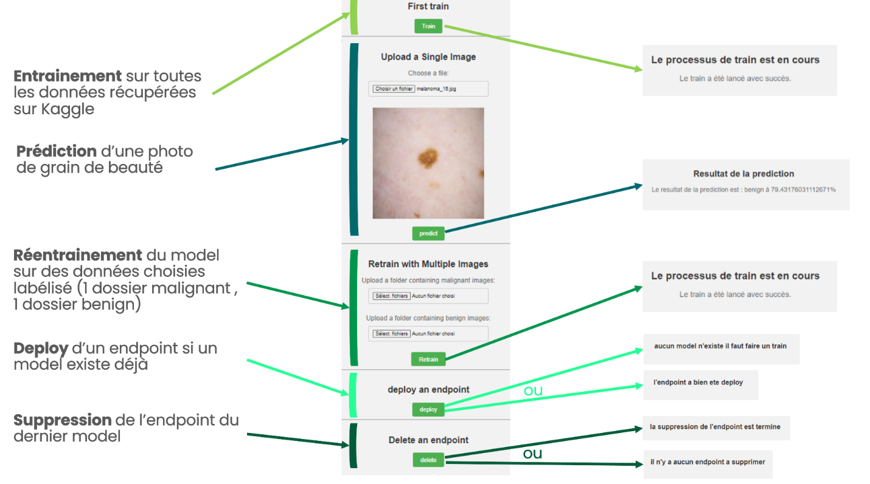

Le bouton « train » lance une requête post (voir Annexe 94 - requete post train) qui lance la fonction « trainfunc » (voir Annexe 95 -fonction trainfunc) de manière asynchrone via un thread afin d’éviter les timeouts et que l’utilisateur soit directement informé que l’action qu’il a demandé de faire est bien en cours d’execution via une redirection qui affiche le message : «Le processus de train est en cours ». La fonction « trainfunc » va créer entrainer et créer un modèle. Elle va lire les fichier txt dans le bucket qui contient l’id du dernier endpoint et du dernier model via un appel à la fonction « getendpointormodelformbucket » (voir Annexe 96 - fonction getendpointormodelfrombucket) qui retourne l’id de l’endpoit s’il existe et « 000 » si le fichier n’existe pas. Et les supprimer s’ils existent encore dans model registry via un appel à la fonction cheak_and_delete_model (voir Annexe 98 - fonction check_and_delete_model) et check_and_delete_endpoint (voir Annexe 97 - fonction check_and_delete_endpoint). Une fois cette action faite la fonction va sauvegarder l’id du nouveau endpoint et du nouveau model dans les fichiers txt dans le bucket. Une fois que l’endpoint est opérationnel l’utilisateur peu importer une image de grain de beauté et faire une prediction pour savoir s’il est malin ou non en cliquant sur le bouton prédictions qui permet de lancer une autre requête post (voir Annexe 99 - requête post prédictions). Cette requête post va récupérer l’image et passer au format base64 afin de la passer dans un json et la passer en argument a la fonction de prédictions sur l’Endpoint. Une fois le résultat retourné je regarde le pourcentage le plus fort que je retourne dans une autre page html afin d’informer l’utilisateur.

La troisième option permet à l’utilisateur s’il le souhaite de faire un réentrainement d’un model déjà existant afin de l’améliorer pour cela l’utilisateur doit fournir un dossier contenant des photos de grain de beauté dit malin et un autre dossier contenant des photos de grain de beauté dit bénin. Ensuite lorsqu’il clic sur le bouton « retrain » cela va lancer une requette post (voir Annexe 100 - requette post retrain) qui va dans un premier temps envoyer les deux dossiers d’images dans la bucket dans un dossier nommé retrain. Ensuite comme pour la requête train je vais lancer un thread qui va exécuter la fonction retrainfunc (voir Annexe 101 - fonction retrainfunc) afin de directement pouvoir faire un retour à l’utilisateur via une redirection sur une autre page qui l’informe que la procédure de réentrainement est en cours. La fonction retrainfunc fait les mêmes actions que la fonction trainfunc, elle va simplement avant de finir supprimer les images envoyées dans le bucket afin que si on refait un réentrainement plus tard on ne réutilise pas les mêmes images.

L’option de deploy et de suppression de l’endpoint ont été rajouté par la suite lorsque j’ai fait des simulations de tarification (voir Annexe 103 - Tarification pipeline du projet). Lorsque je laisse un endpoint actif 24h sur 24 et 7 jours sur 7 le prix est excessivement cher. J’ai donc opté pour cette solution qui permet en un clic de supprimer un endpoint et donc limiter les couts et de le redéployer lorsque qu’il est nécessaire. Lors d’un clic sur le bouton deploy, cela lance une requette post (voir Annexe 107 - requête post deploy) qui va dans un premier temps vérifier s’il existe un model sur model registry en appelant la fonction getendpointormodelfrombucket (voir Annexe 96 - fonction getendpointormodelfrombucket) qui retourne l’id du model s’il existe et « 000 » si le fichier n’existe pas. Si ce n’est pas le cas je fais une redirection qui indique à l’utilisateur qu’aucun model existe et qu’il faut faire un entrainement. Dans le cas où un model existe, je vais dans un premier temps récupérer l’id du dernier endpoint deployé sur vertex AI en appelant une nouvelle fois la fonction getendpointormodelfrombucket (voir Annexe 96 - fonction getendpointormodelfrombucket) et ensuite vérifier si cette endpoint est encore actif grâce à la fonction check_endpoint (voir Annexe 109 - fonction check_endpoint) qui retourne l’id de l’Endpoint s’il existe encore et « 000 » si l’endpoint n’existe plus. Dans le cas où l’endpoint existe encore et donc que la fonction a retourné « 000 » je fais une redirection vers une page qui affiche un message indiquant qu’un endpoint existe déjà. Dans le cas inverse je lance un thread qui execute la fonction deployendpoint (voir Annexe 110 - fonction deployendpoint) qui prend en paramètre le model, le chemin ou est stocké l’id de l’endpoint dans le bucket ainsi que le nom du fichier. Cette fonction va simplement redéployer un endpoint sur le model puis mettre à jour dans le fichier txt l’id du nouveau endpoint. Lors d’un clic sur le bouton delete cela va également faire une requette post (voir Annexe 108 - requête post delete) qui va vérifier si l’endpoint avec l’id présent dans le fichier txt du bucket existe encore. Si ce n’est pas le cas je vais faire une redirection en affichant un message indiquant qu’il n’y a aucun endpoint à supprimer. Dans le cas inverse je vais undeploy et supprimer l’endpoint.

Comme je l’ai dit dans ma version final j’ai utilisé google app engine pour deployer mon application web. Pour cela il m’a suffi de créer un fichier yaml (voir Annexe 102 - app.yaml) dans lequel je précise que le fichier a exécuter est nommé « main » et que le temps avant de timeout est de 10000 seconde. Cette valeur est haute car je veux éviter les timeout (erreur 502). Par exemple j’ai eu ce genre de problème lorsque je fais un retrain et que je dois envoyer mes images dans mon bucket cela prend environ 1 minutes ce qui est trop long avec le temps de timeout par defaut. Il faut également un fichier requirements.txt. Ensuite j’exécute la commande « gloud app deploy ». Une fois la commande exécutée, elle retourne un lien sur lequel il suffit de cliquer pour accéder à mon application. Toutefois, avant de choisir d’utiliser App engine pour deployer mon application flask j’ai testé plusieurs autres services GCP comme Google cloud run. Google Cloud Run est un service de calcul sans serveur. Il permet de déployer facilement des conteneurs dans le cloud. Cloud Run exécute automatiquement les applications dans des environnements d'évolutivité automatique et de haute disponibilité, sans nécessiter de gestion de serveurs. Les applications sont déployées à la demande et s'exécutent uniquement lorsqu'elles reçoivent des requêtes, ce qui permet de réduire les coûts et d'optimiser les performances. Cloud Run prend en charge les conteneurs Docker standard, offrant ainsi une grande flexibilité pour le déploiement d'applications dans le cloud. Dans mon cas, il fallait dans un premier temps créer un dossier dans lequel mettre le fichier contenant l’application le main.py de l’application flaks et un fichier Dockerfile (voir Annexe 105 - Dockerfile cloud run) puis il me suffisait de lancer une commande gcloud (voir Annexe 104 - commande gcloud run deploy). Une fois l’exécution de cette commande terminée cela me retourne un lien https qui me permets d’accéder à mon site. Toutefois le gros problème de cette solution est que toute personne voulant accéder à cette url via un navigateur web ne peut y accéder. La seule solution serait de rendre l’accès à ce site public à tous ce qui est dangereux. Je peux toutefois vérifier que mon application fonctionne en lançant une requête avec une commande curl et en passante en paramètre mon token d’authentification GCP (voir Annexe 106 - requête sur cloud run). J’ai également essayé d’utiliser Firebase Hosting qui est un service d'hébergement web de Firebase, une plateforme de développement d'applications en ligne qui permet de déployer facilement des sites web statiques et dynamiques. Pour cela j’ai à relier mon compte firebase au projet google cloud sur lequel je travail. Ensuite il fallait suivre un certain nombre d’étapes pour initialiser et déployer l’application sur firebase. Finalement mon site fonctionnait mais, j’ai cependant laissé de côté cette version car il faut tout coder en javascirpt alors qu’avec app engine je peux utiliser Flask et donc python.

Pour pousser encore plus loin l’aspect Ops de mon projet j’ai utilisé Cloud build qui me permet d’automatiser mon déploiement via un fichier « cloudbuild.yaml » (voir Annexe 114 - cloudbuild.yaml projet). Lorsque je push des modifications sur mon projet stocké sur google source repository, un trigger va lancer le code yaml qui va donc build puis push une image docker pour l’entrainement (voir Annexe 115 - Dockerfile train projet) et une image docker pour la predicton (voir Annexe 116 - Dockerfile predict projet). Enfin, va déployer un service sur app engine qui me permettra d’accéder à min interface web. Pour utiliser cloud build j’avais besoin de plusieurs permissions IAM qui m’ont été attribué par mon tuteur (voir Annexe 117 - Rôles compte IAM) :

* role/source.reader : Pour que cloud build puisse accéder au comptenue de cloud source repository.
* Role/logging.logWritter pour que cloud build puisse écrire les logs afin de pouvoir débuguer mon script.
* roles/artifactregistry.writer : pour pouvoir lire et écrire dans artifact registery et donc créer et utiliser des images docker sur gcp.
* Role/appengine.deployer pour pouvoir deployer mon application flask sur app engine.

Finalement il y a de nombreux avantages de faire ses projets sur le cloud plutôt qu’en on premise. Dans mon cas les avantages sont que tout est déjà mis en place, je n'ai qu’à push mon code pour que tout se lance automatiquement. Le cloud fournit des services qui automatise la gestion des erreurs. Par exemple si je vois une erreur sur app engine, je n’ai qu’à aller dans les logs de ce service, de trier ces logs par erreur et lire le message d’erreur. Dans le cas d’un projet on premise j’aurais eu à faire un grand nombre d’étapes :

* Identification des besoins
* Sélection des outils (Elasticsearch, Logstash, Kibana (ELK), Splunk, Graylog)
* Mise en place de l'infrastructure
* Stockage et indexation
* Analyse et recherche
* Sécurité et conformité
* Surveillance et maintenance

De plus le cloud permet de faire des entrainements rapides et adaptés à ses besoins**.** Il n’est également pas nécessaire d'acheter des serveurs ou d’autres machines ni même de les entretenir. Il est possible en un clic de changer de configuration si le serveur que j’utilise est n’est pas assez puissant ou à l’inverse trop puissant et donc trop couteux pour mes besoins. Dernier point important, il est possible comme je l’ai fait dans mon projet d’utiliser l’outil de tarification google par exemple pour voir si le budget fixé est respecté avec les solutions choisis.

# Conclusion

En conclusion, ce stage en M2 Data Science chez Astek, axé sur le sujet du Machine Learning as a Service, a été une expérience extrêmement enrichissante. Au cours de cette période, j'ai eu l'opportunité d'explorer et d'exploiter les différents services proposés par des fournisseurs de cloud tels qu'AWS, GCP et Azure, ainsi que de me familiariser avec divers outils essentiels en matière de Machine Learning et d'Ops, tels que Docker ainsi que les différents SDK python des cloud providers.

L'une des principales réalisations de ce stage a été l'acquisition d'une solide expertise en MLOps. J'ai pu mettre en pratique mes connaissances théoriques et développer mes compétences pratiques en déployant des modèles de Machine Learning dans des environnements cloud, en automatisant des pipelines de Machine Learning, et en assurant la gestion et la surveillance des modèles en production. L'utilisation de Docker m'a également permis de créer des environnements reproductibles, faciles à déployer et à gérer, facilitant ainsi le processus de développement et de déploiement de mes modèles.

De plus, ce stage m'a donné une compréhension approfondie des défis et des opportunités liés à l'utilisation des services de cloud computing pour le déploiement de modèles de Machine Learning à grande échelle. J'ai pu expérimenter avec les différentes fonctionnalités offertes par chaque fournisseur de cloud, évaluer leurs performances et prendre des décisions éclairées sur la meilleure approche à adopter en fonction des besoins spécifiques du projet.

# Annexes

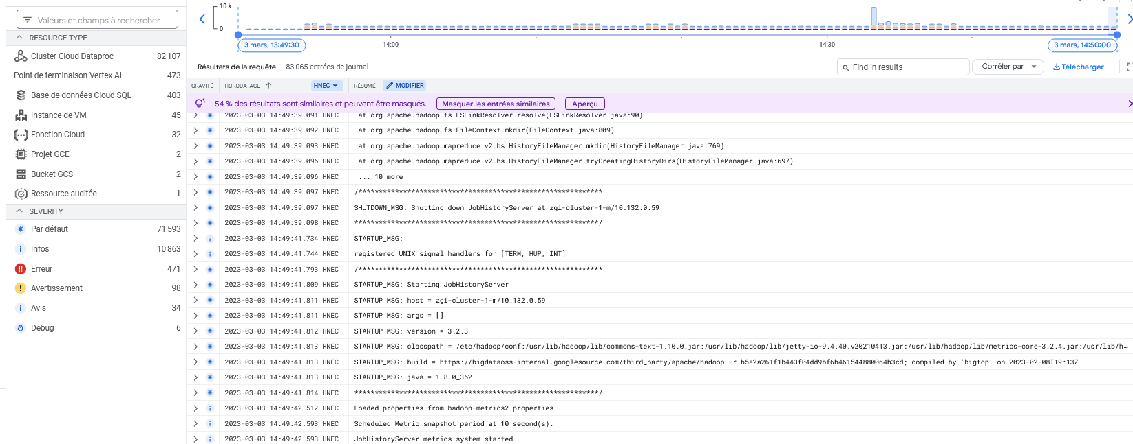

Annexe 1 - logs GCP

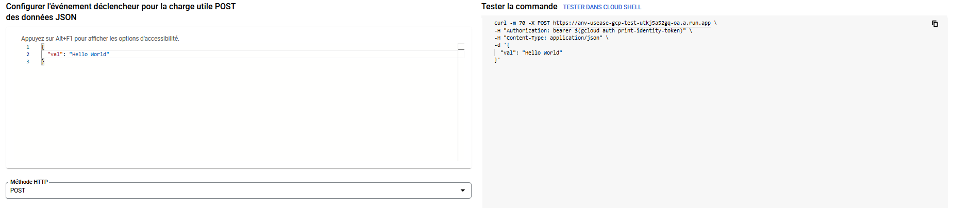

Annexe 2 - Requête google cloud fonction

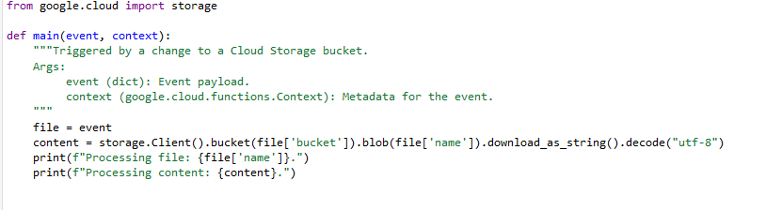

Annexe 3 - code trigger bucket GCP

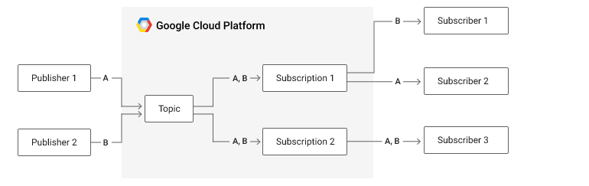

Annexe 4 - schéma pub/sub

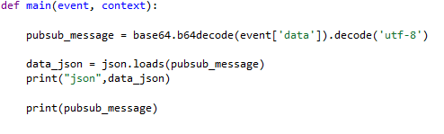

Annexe 5 - code pub/sub

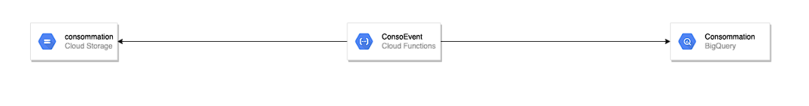

Annexe 6 - schéma première partie usecase1

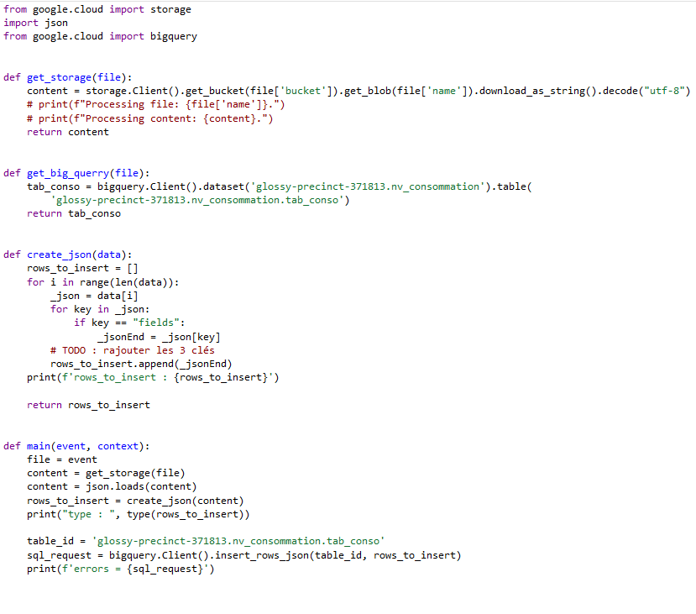

Annexe 7 - code première partie usecase1

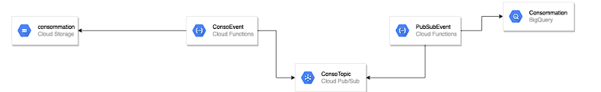

Annexe 8 - schéma variante première partie usecase1

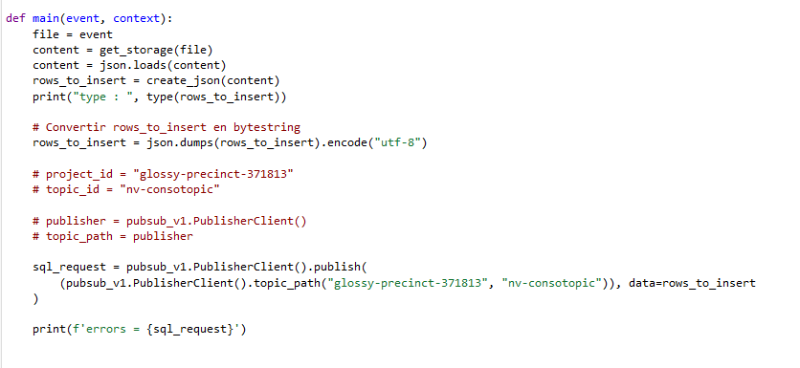

Annexe 9 - code main variante première partie usecase1

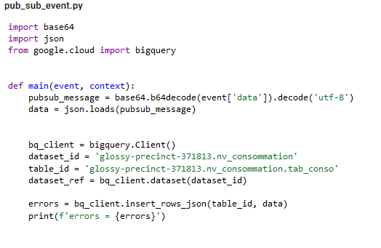

Annexe 10 - code pub/sub variante première partie usecase1

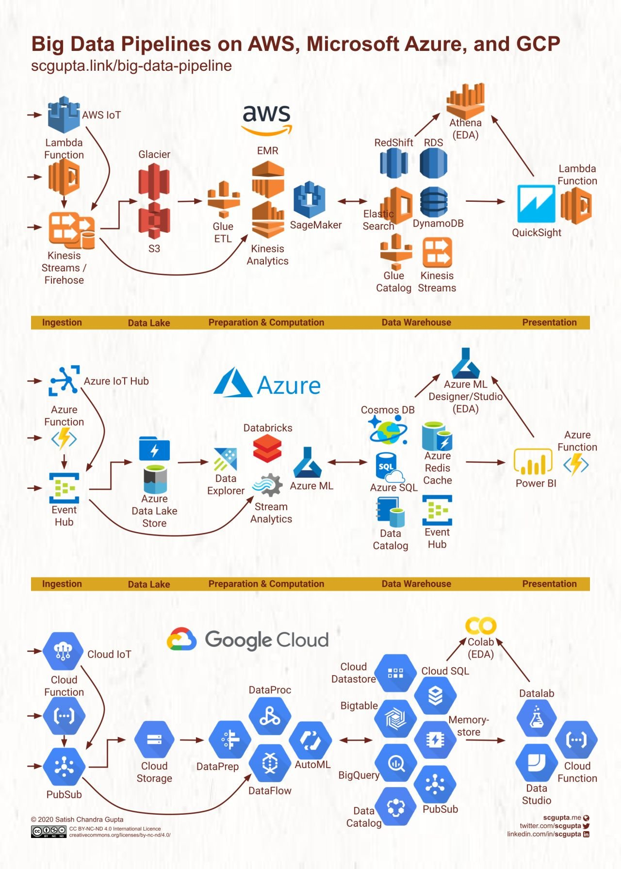

Annexe 11 - big data pipeline AWS, Azure, GCP

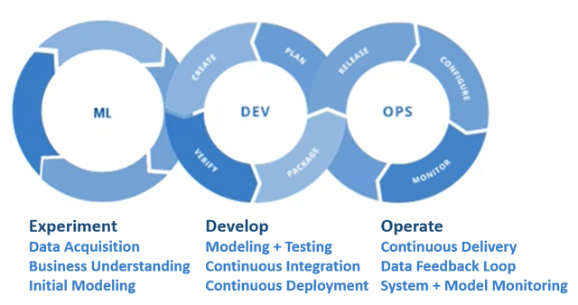

Annexe 12 - schéma MLOps

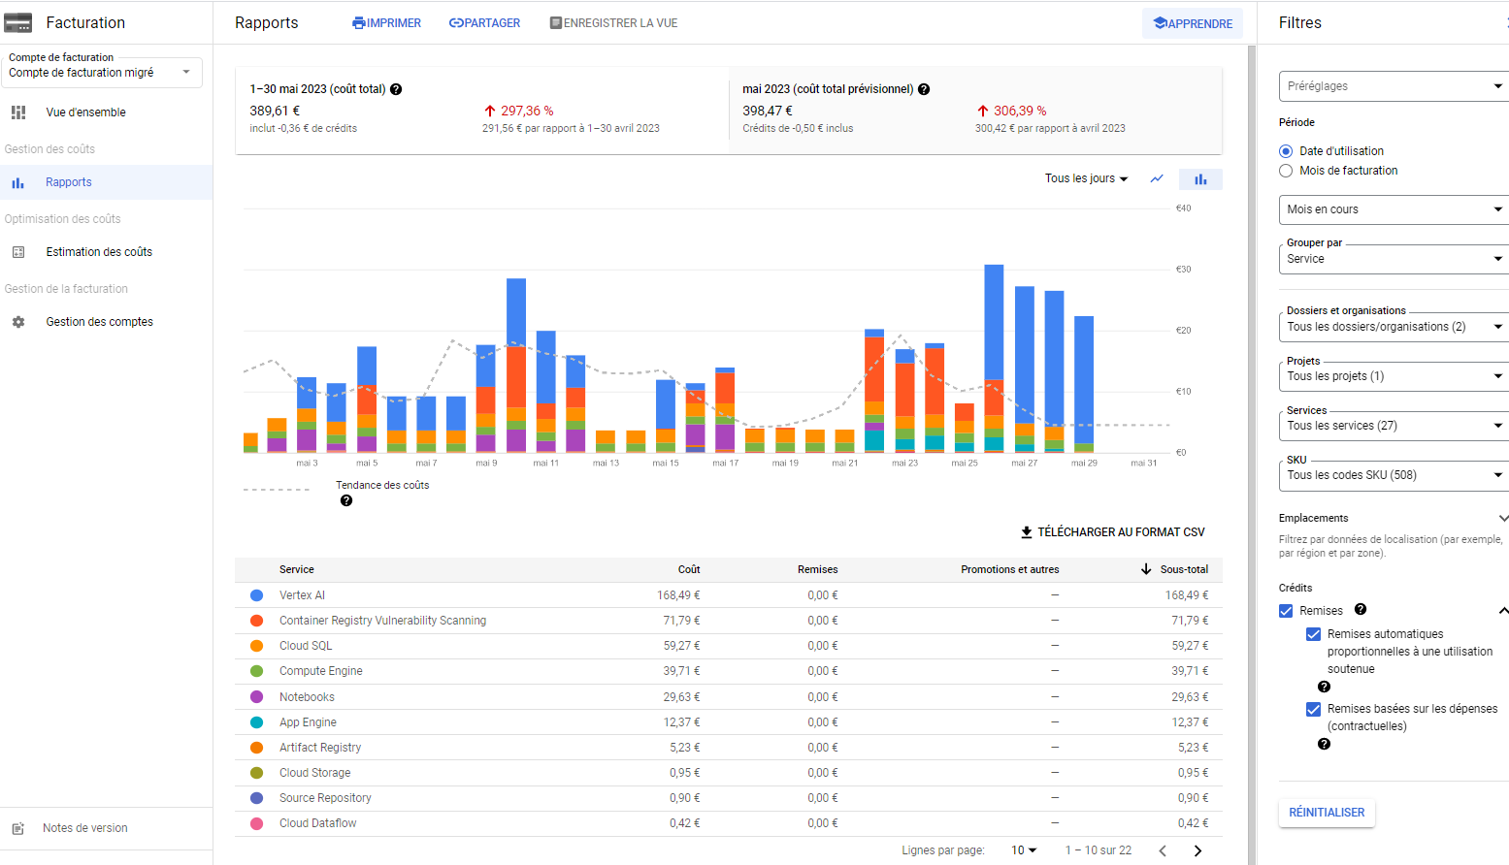

Annexe 13 - tarification GCP

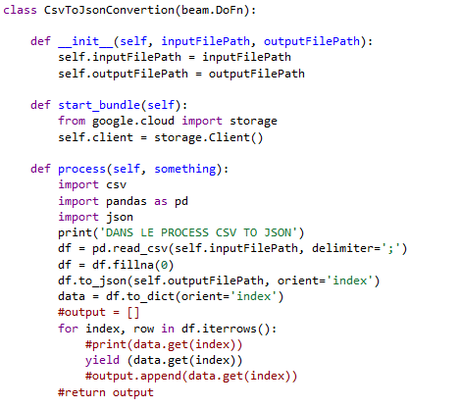

Annexe 14 - Code pipeline apache beam CsvToJson

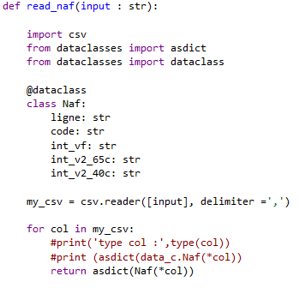

Annexe 15 - Code pipeline apache beam read_naf

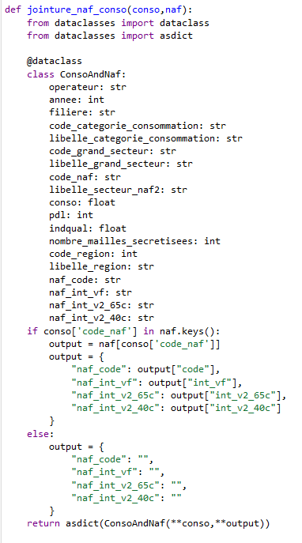

Annexe 16 - Code pipeline apache beam jointure_naf_conso

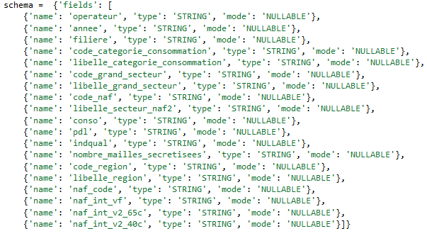

Annexe 17 - Schéma bigquerry pipeline apache beam

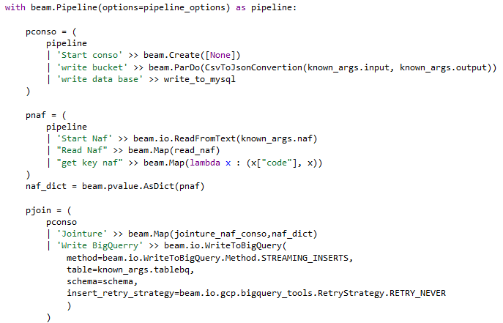

Annexe 18 - code pipeline apache beam

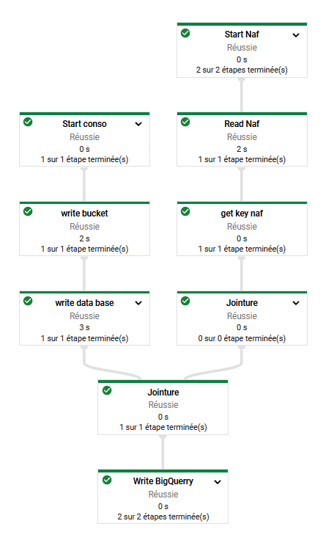

Annexe 19 - schéma pipeline apache beam

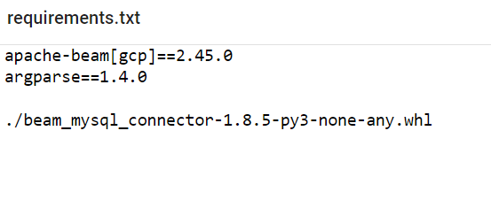

Annexe 20 -requirements.txt dataflow

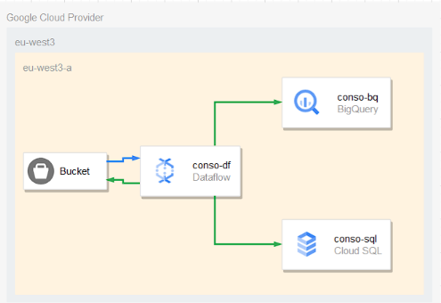

Annexe 21 - schéma 2ème partie usecase1

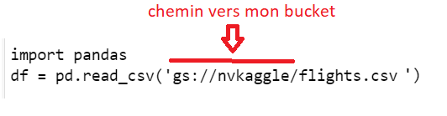

Annexe 22 - chemin bucket usecase2

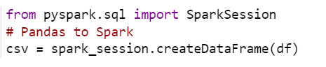

Annexe 23 - csv to panda to spark

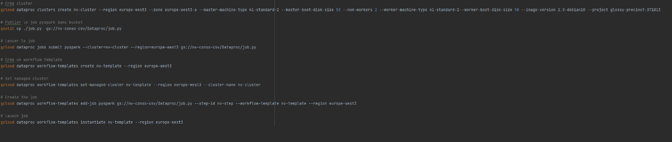

Annexe 24 - Commande run usecase2

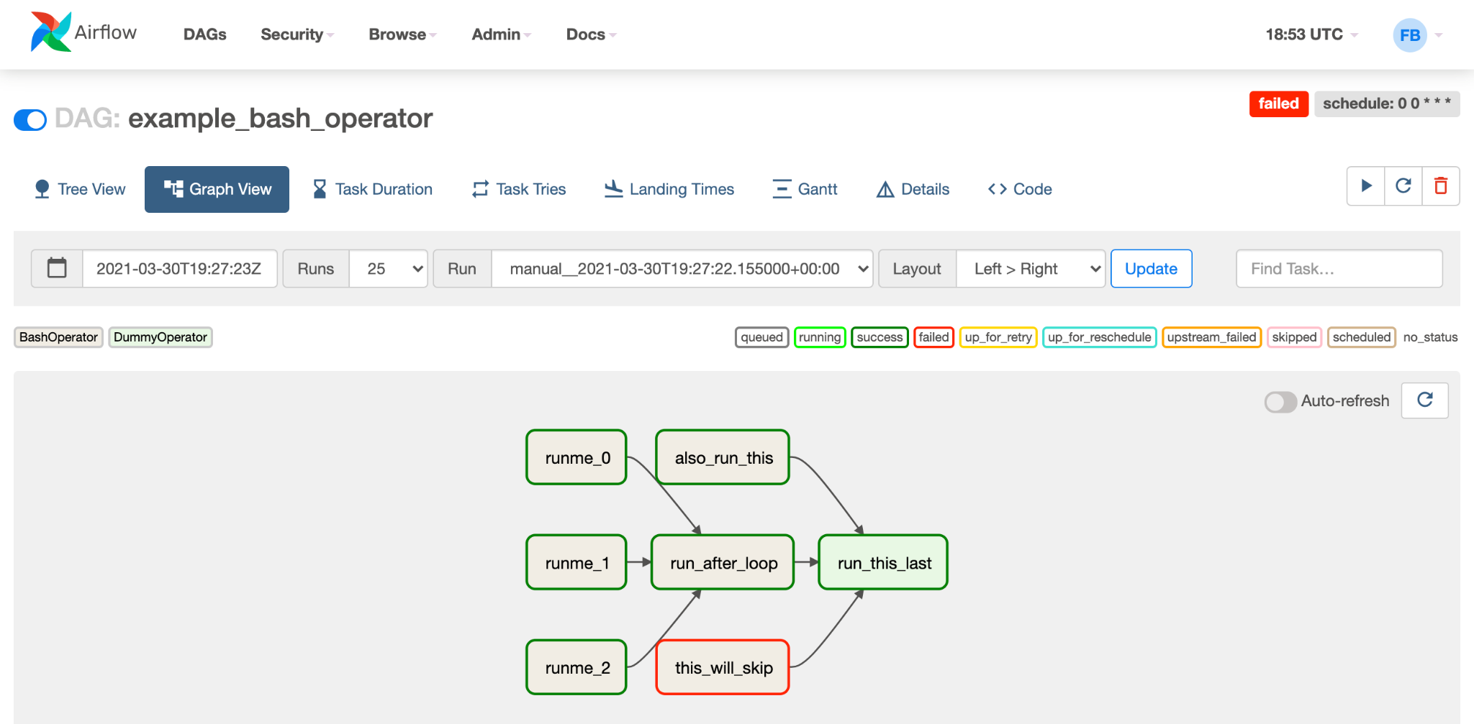

Annexe 25 - DAG Airflow

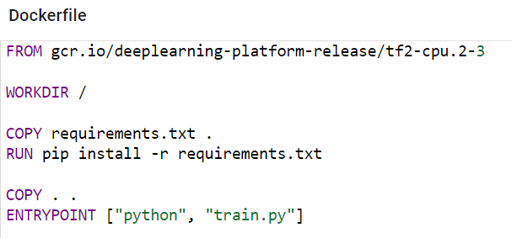

Annexe 26 - Dockerfile entrainement VertexAI

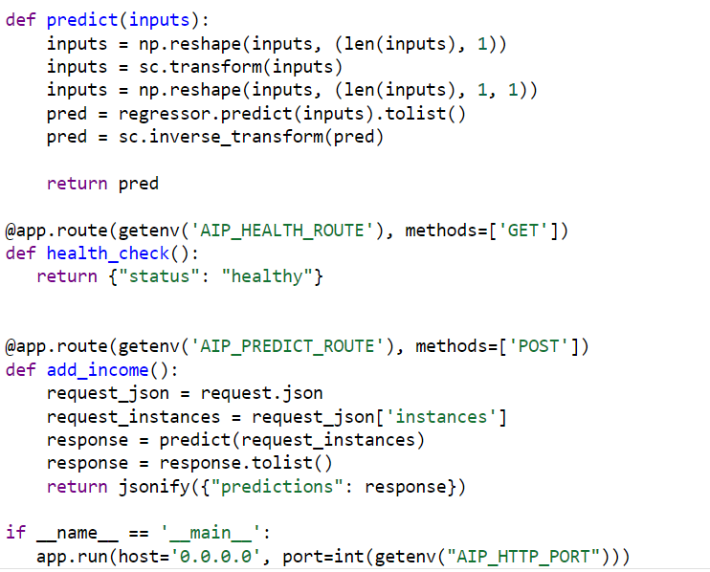

Annexe 27 - code prédiction usecase vertexAI

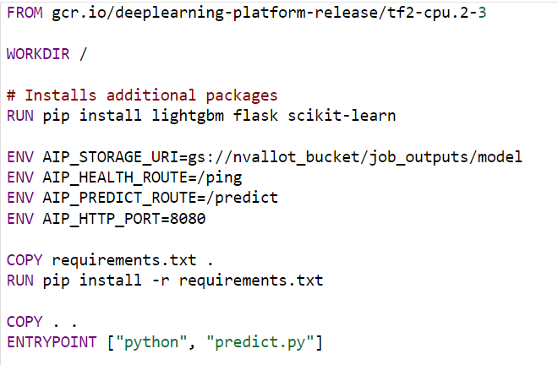

Annexe 28 - Dockerfile prédiction VertexAI

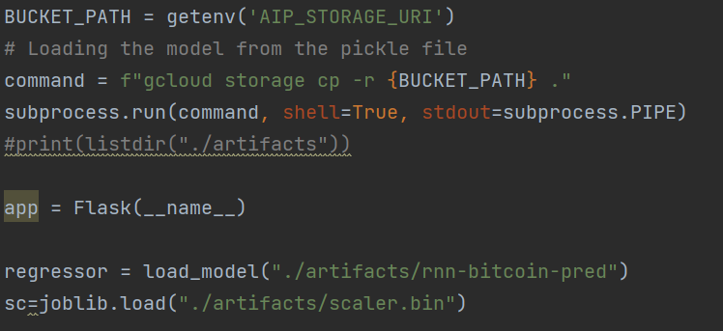

Annexe 29 - Copie du model et du scaler dans le predict de VertexAI

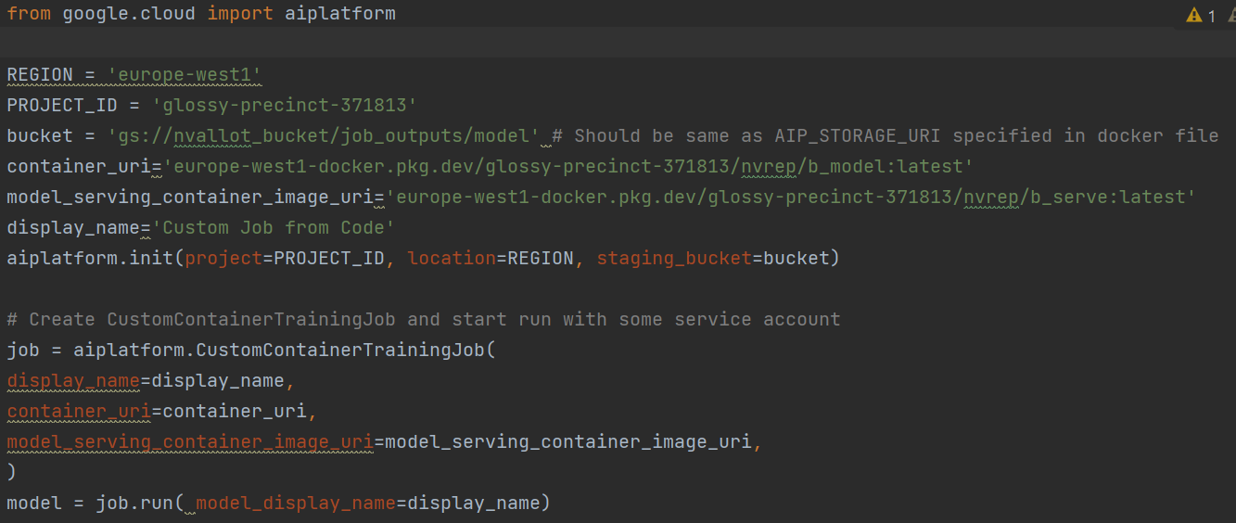

Annexe 30 - création job train model vertexAI

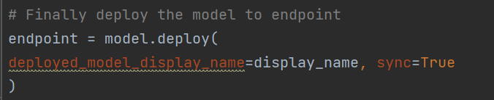

Annexe 31 - création endpoint à partir du model vertexAI

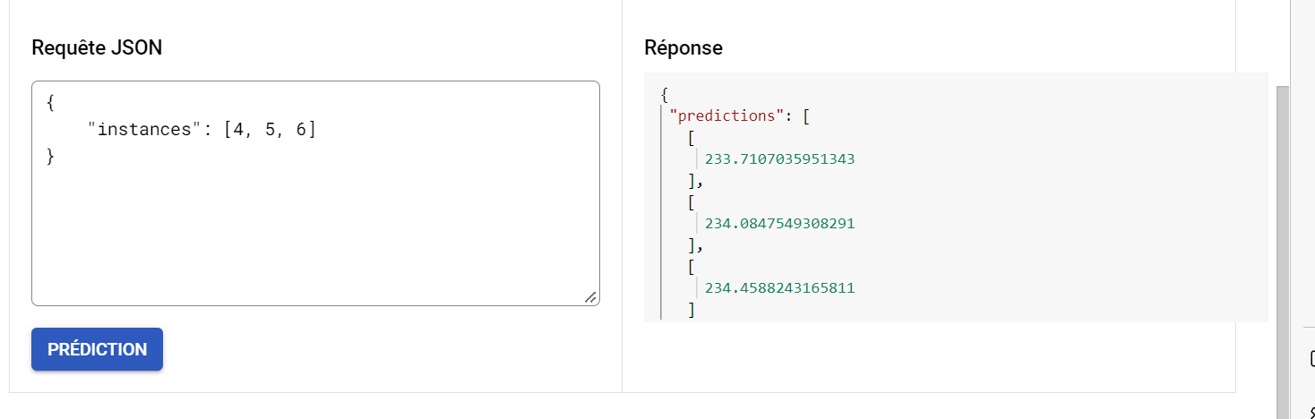

Annexe 32 - Prédiction via interface GCP

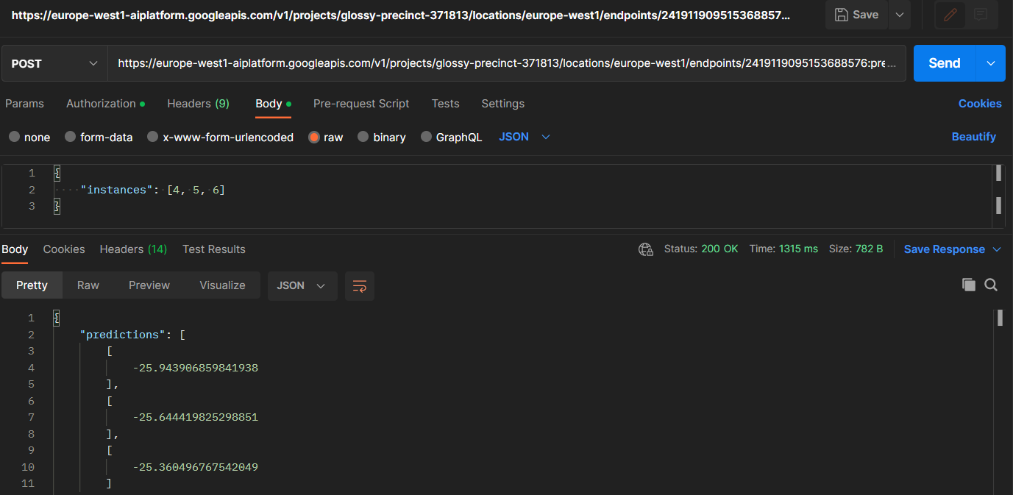

Annexe 33 - Prédiction via Postman

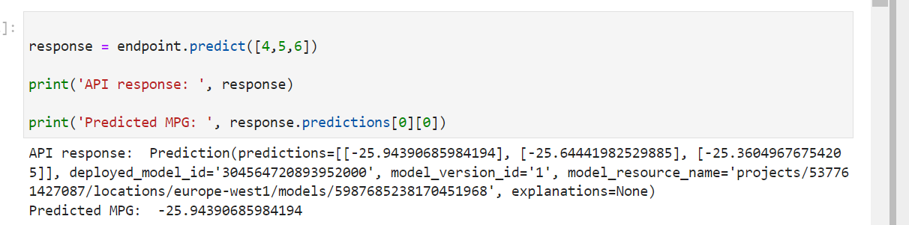

Annexe 34 - Prédiction via code python

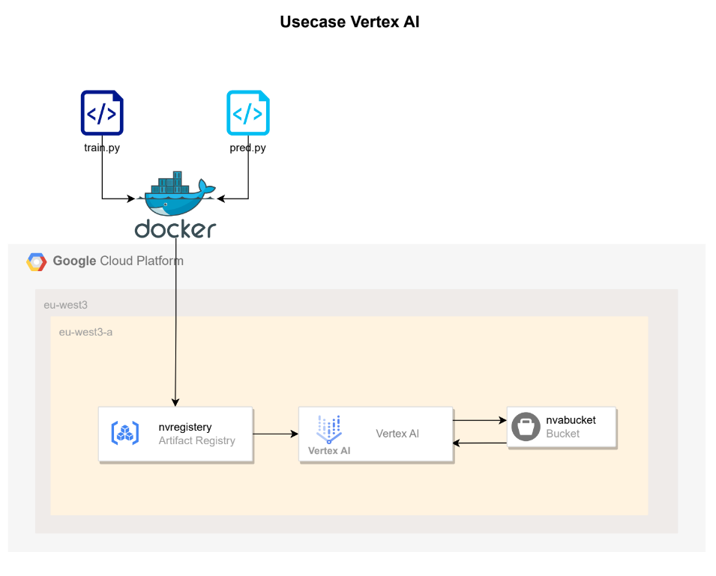

Annexe 35 - Schéma usecase VertexAI

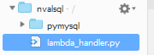

Annexe 36 - Arborescence lambda fonction



Annexe 37 - Point d'entré lambda fonction

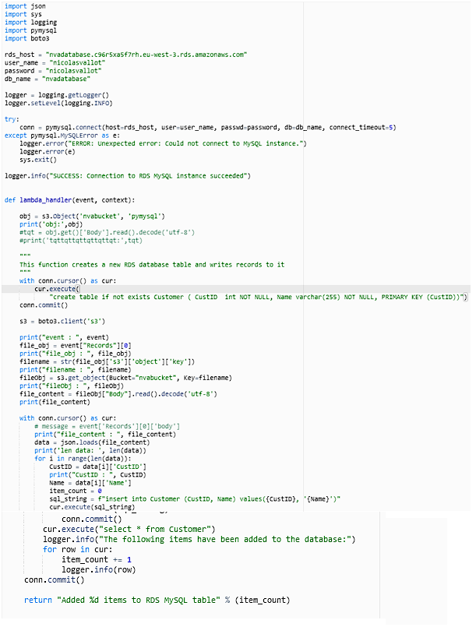

Annexe 38 - Code lambda fonction AWS

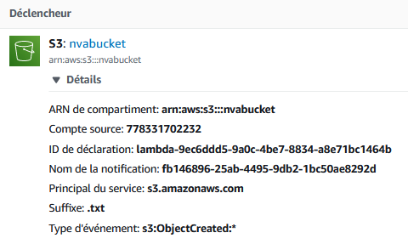

Annexe 39 - Déclencheur lambda fonction via un ajout dans une bucket

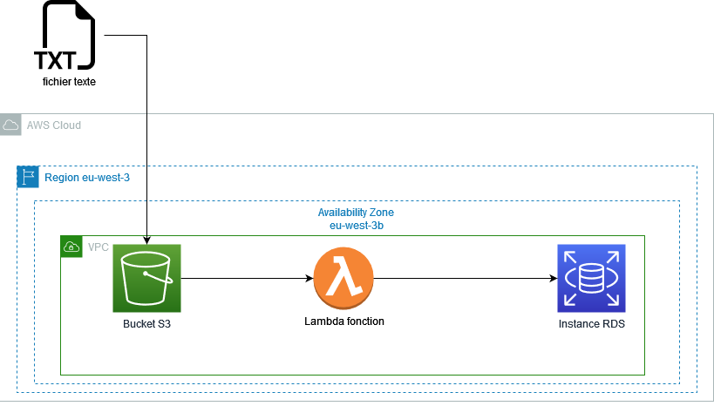

Annexe 40 - Schéma lambda fonction RDS

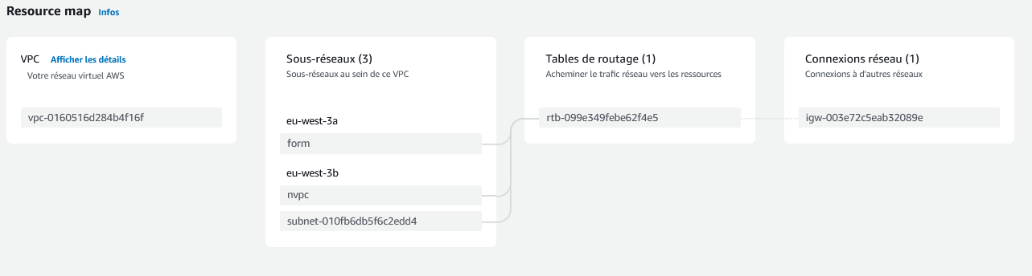

Annexe 41 - Ressource map AWS VPC

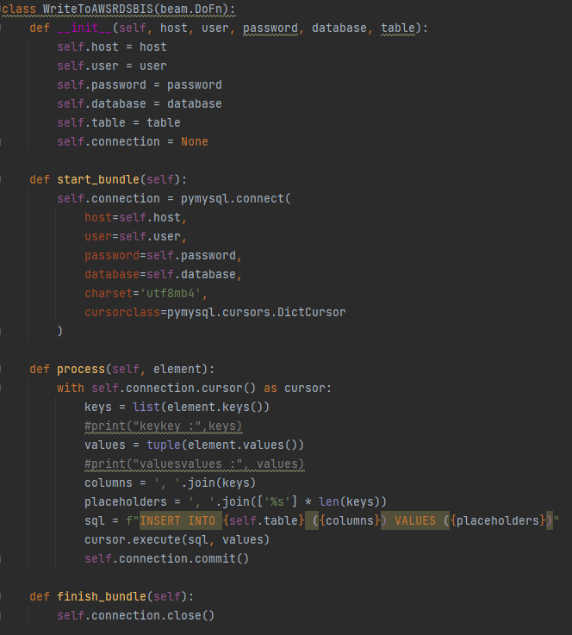

Annexe 42 - usecase1 partie 2 writetoRDS

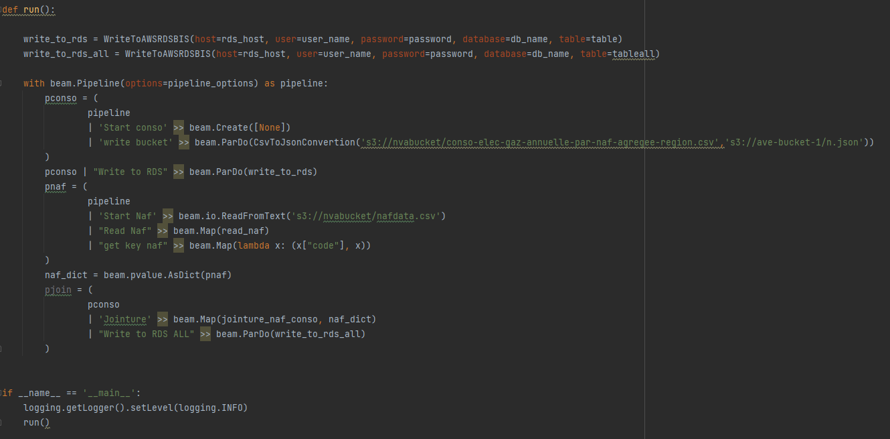

Annexe 43 - pipeline apache beam sur AWS

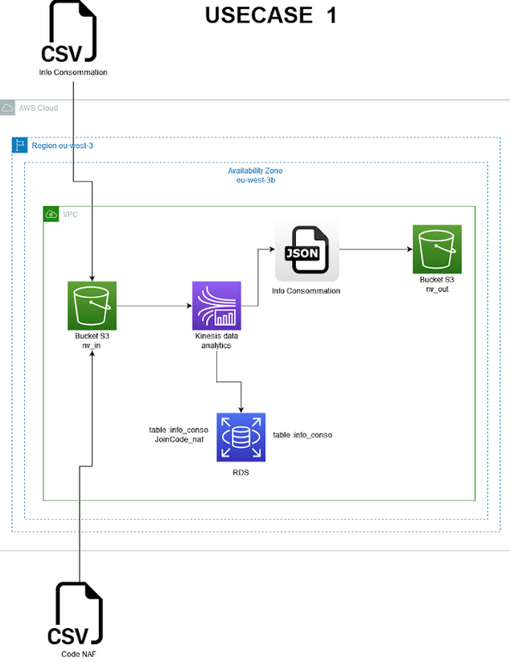

Annexe 44 - usecase1 partie 2 AWS



Annexe 45 - subprosess AWS kinesis

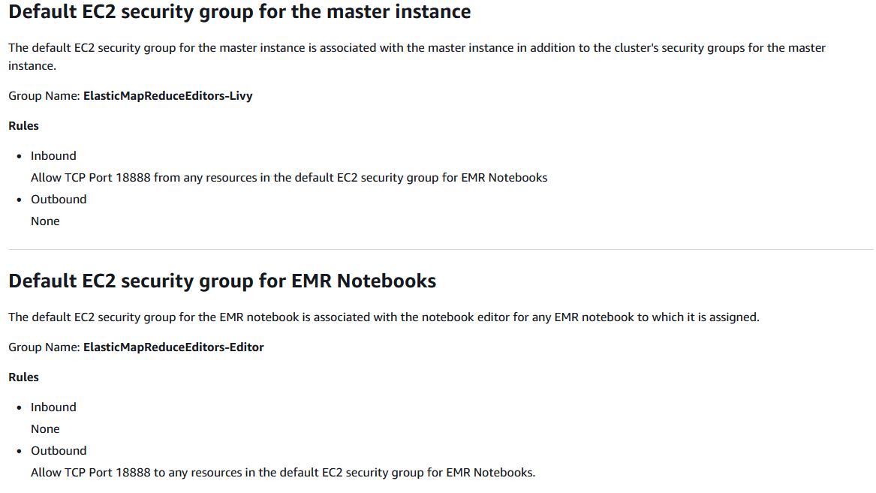

Annexe 46 - Groupe de sécurité EC2

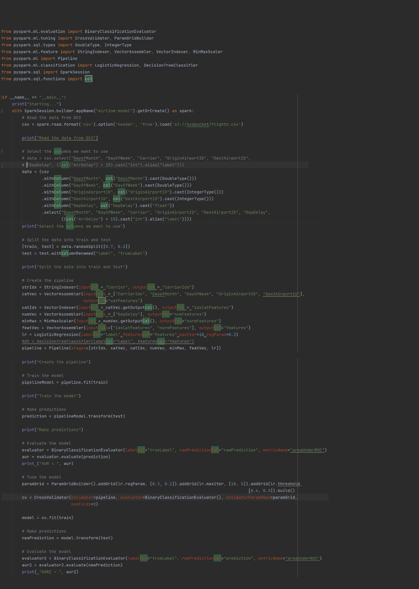

Annexe 47 - code usecase2 AWS

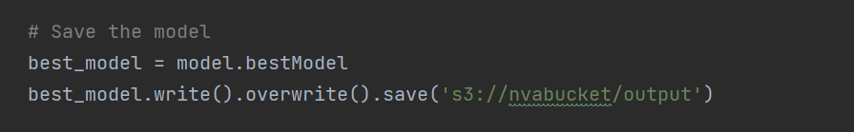

Annexe 48 - save meilleur model dans bucket

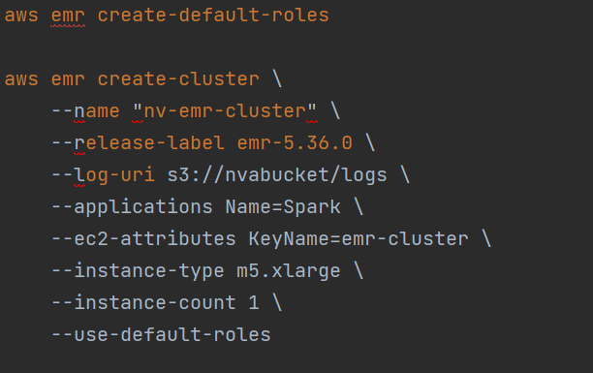

Annexe 49 - Création rôle EMR et cluster

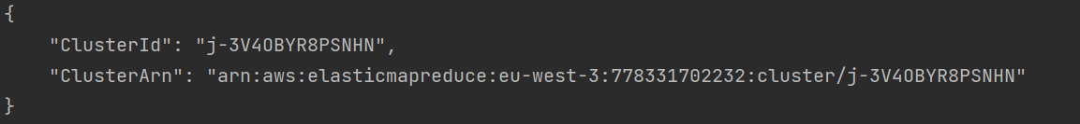

Annexe 50 - ID du cluster crée

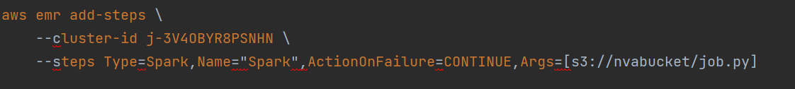

Annexe 51 - Commande add step cluster EMR

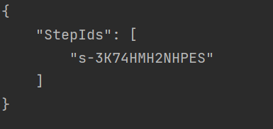

Annexe 52 - ID de l'étape

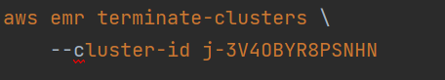

Annexe 53 - Commande supprimer cluster

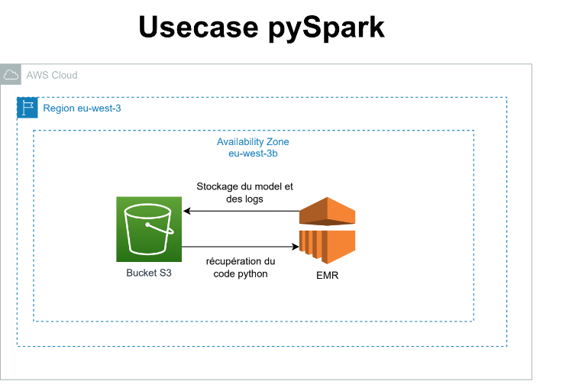

Annexe 54 - Schéma usecase2 sur AWS

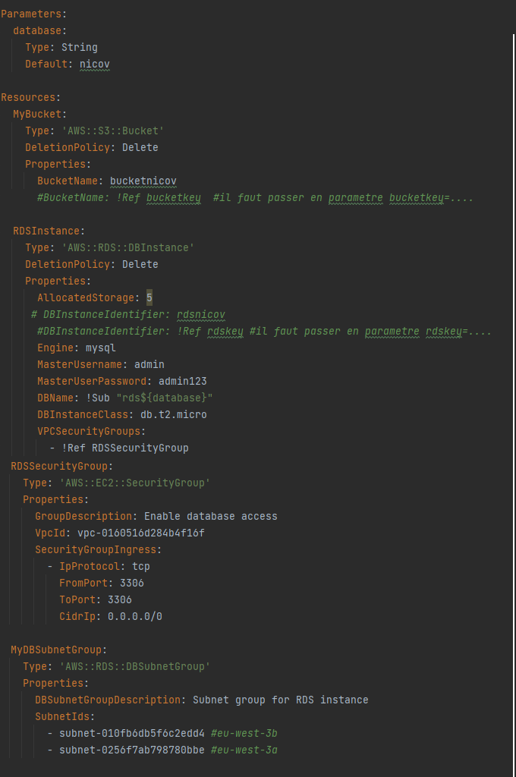

Annexe 55 - Cloudformation création des instances

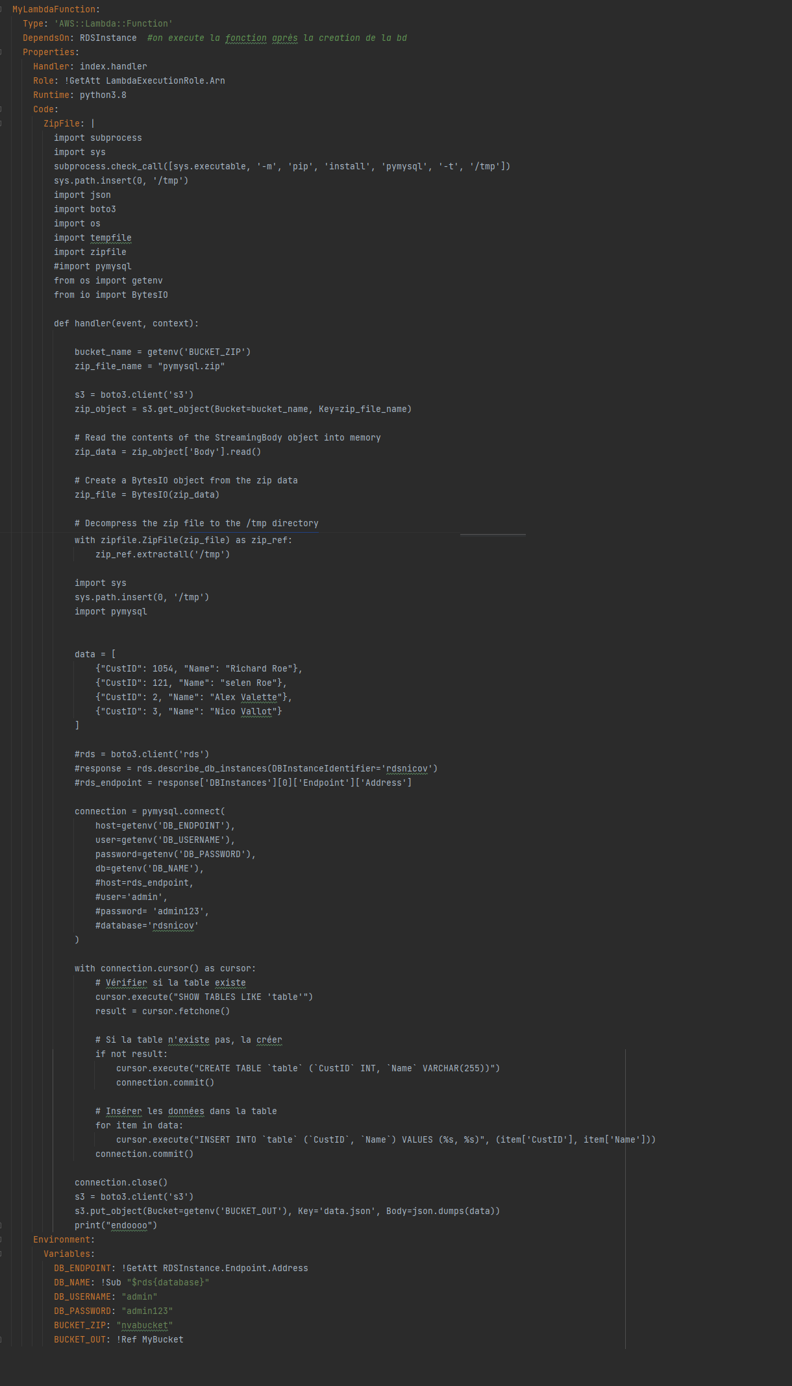

Annexe 56 - Cloudformation déclaration de la lambda fonction

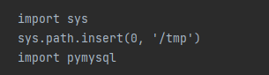

Annexe 57 - utilisation librairie AWS cloud function

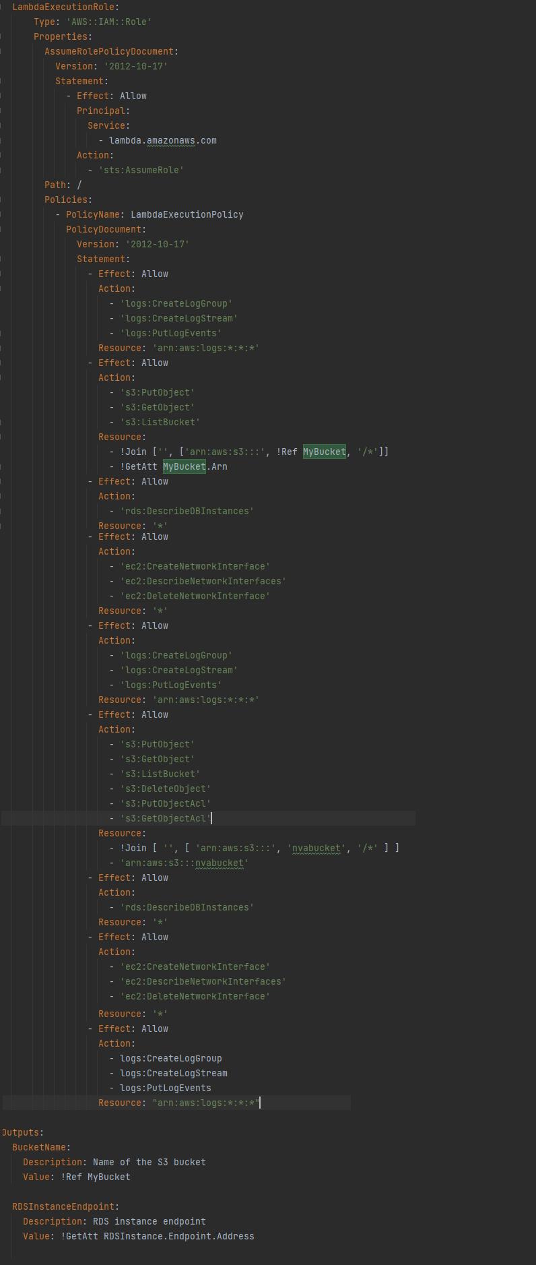

Annexe 58 - Cloudformation permissions



Annexe 59 - Commande run Cloudformation

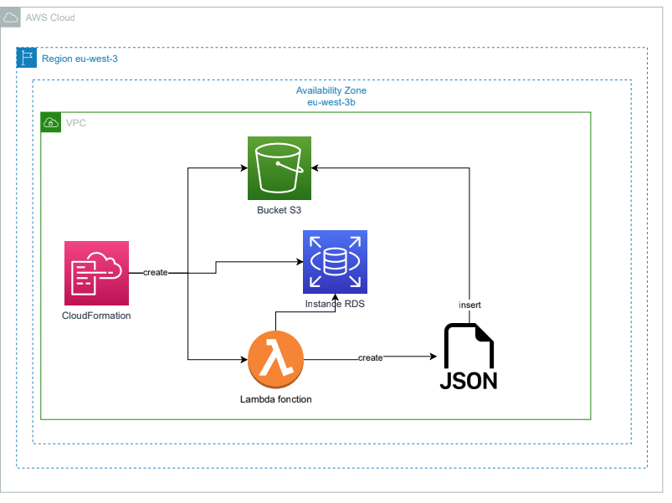

Annexe 60 - Schéma cloudformation

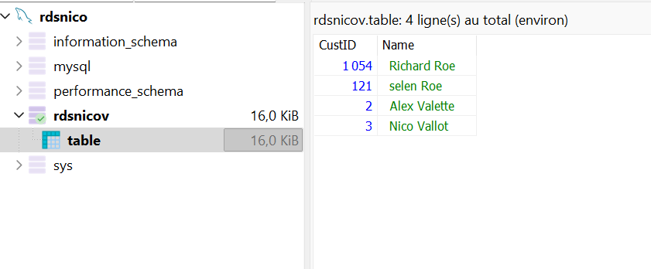

Annexe 61 - Table RDS via HeidiSQL

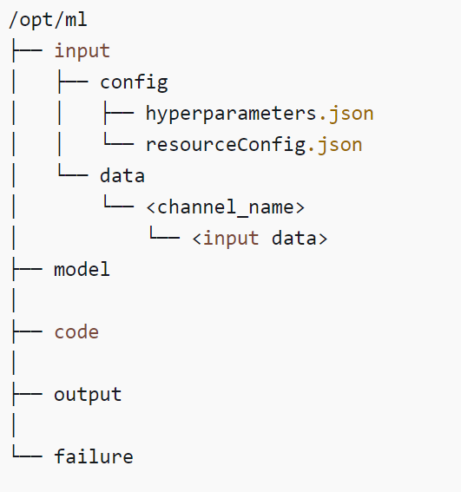

Annexe 62 - Arborescence AWS Sagemaker

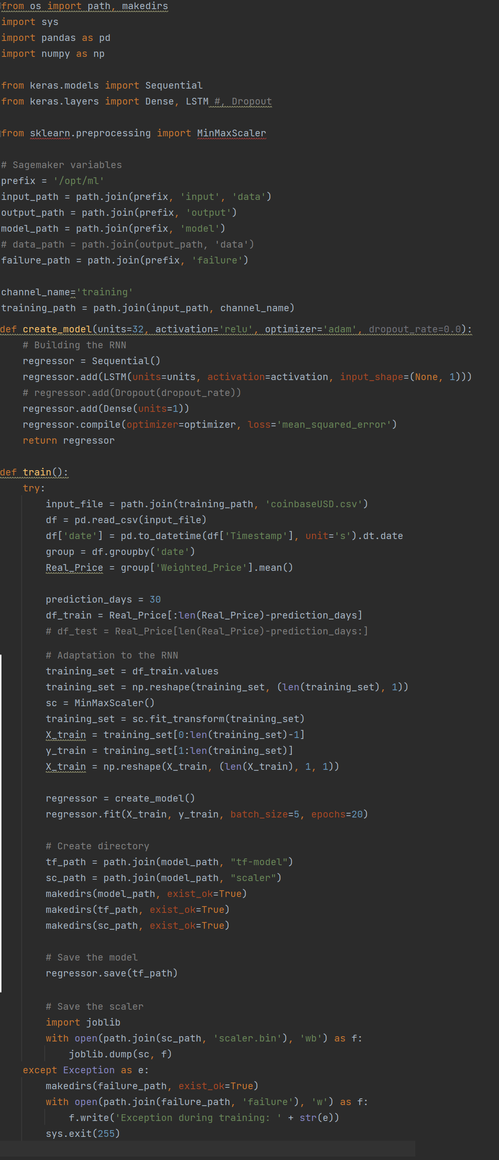

Annexe 63 - code python training AWS Sagemaker

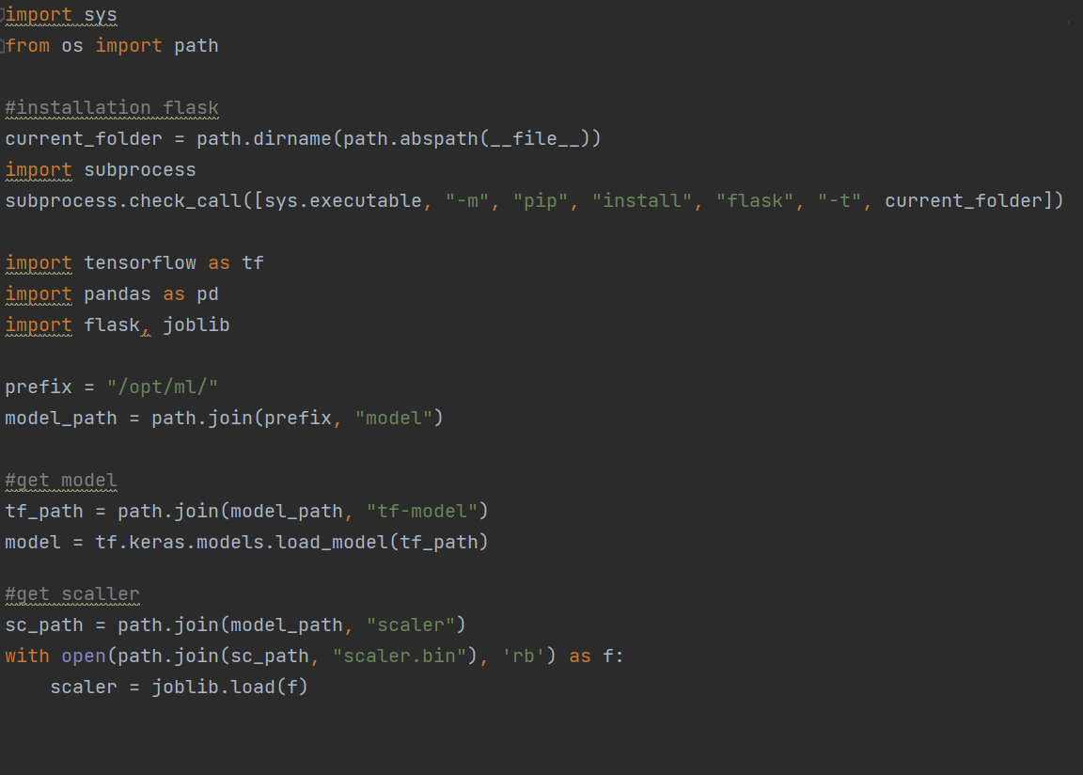

Annexe 64 - Code prediction AWS Sagemaker

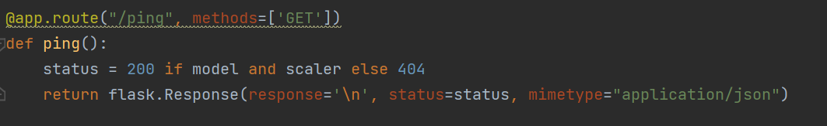

Annexe 65 - Requête Get prediction AWS Sagemaker

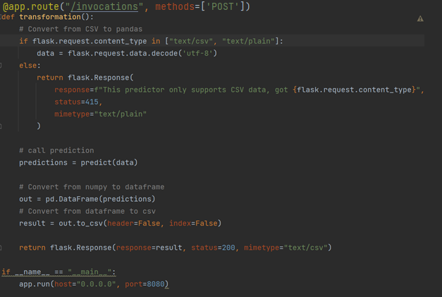

Annexe 66 - Requête Post AWS Sagemaker

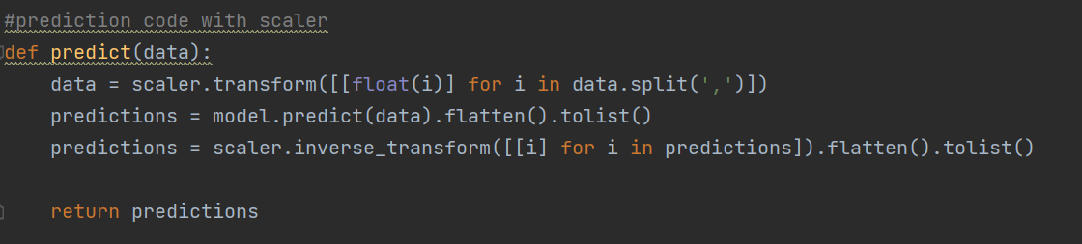

Annexe 67 - Code predict Post AWS Sagemaker



Annexe 68 - Image Dockerfile AWS Sagemaker

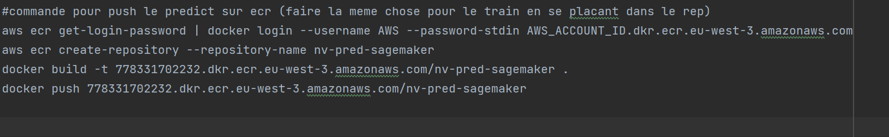

Annexe 69 - Commande push images docker sur AWS ECR

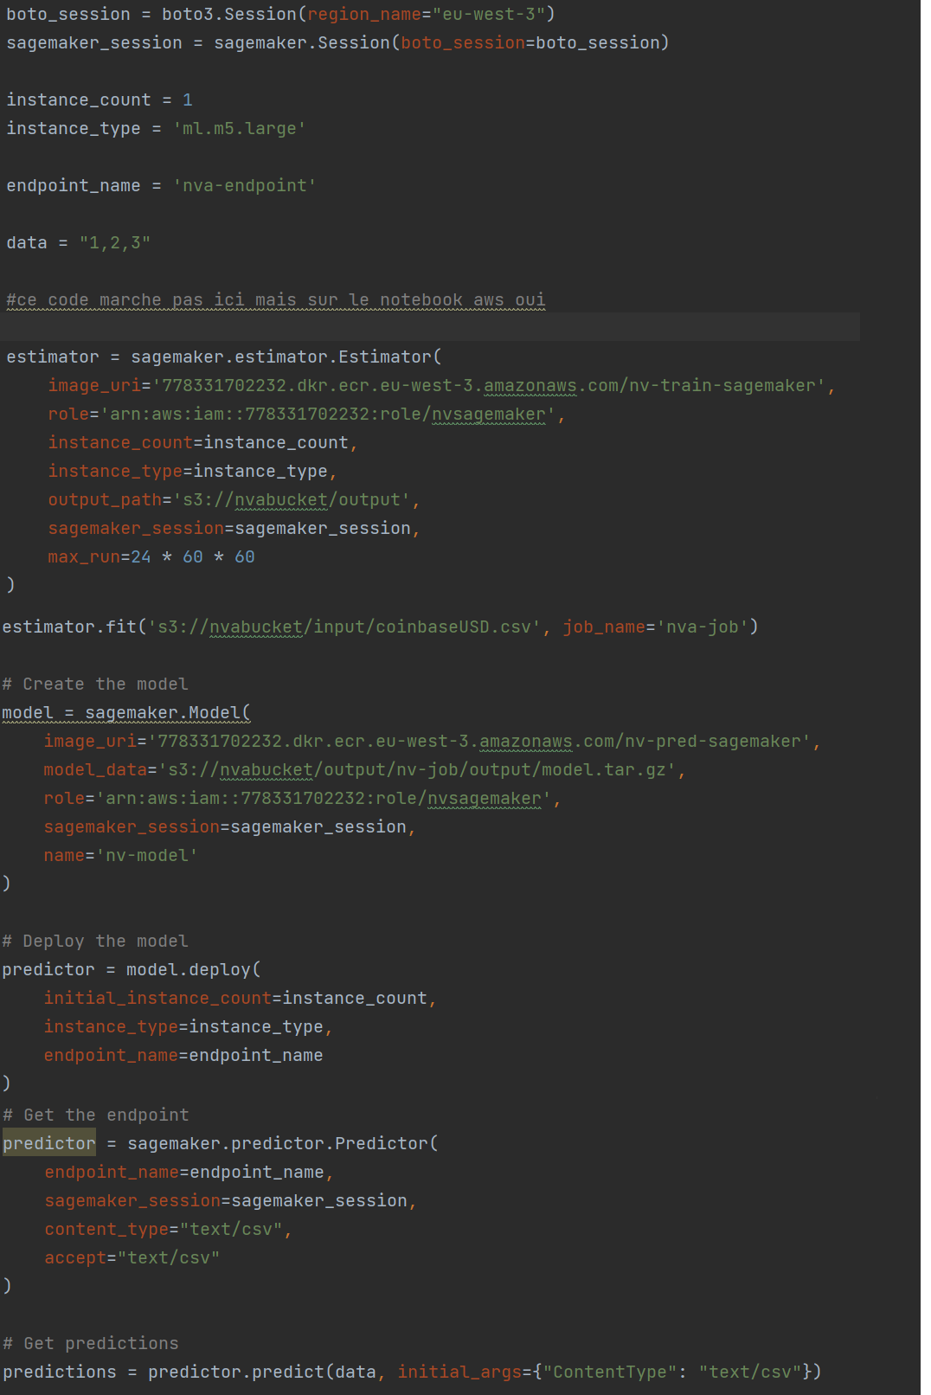

Annexe 70 - Code main.py AWS Sagemaker

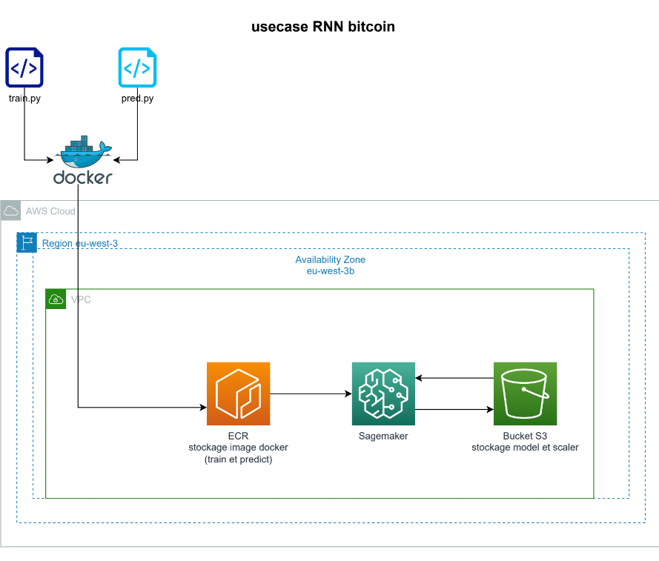

Annexe 71 - Schéma usecase AWS Sagemaker

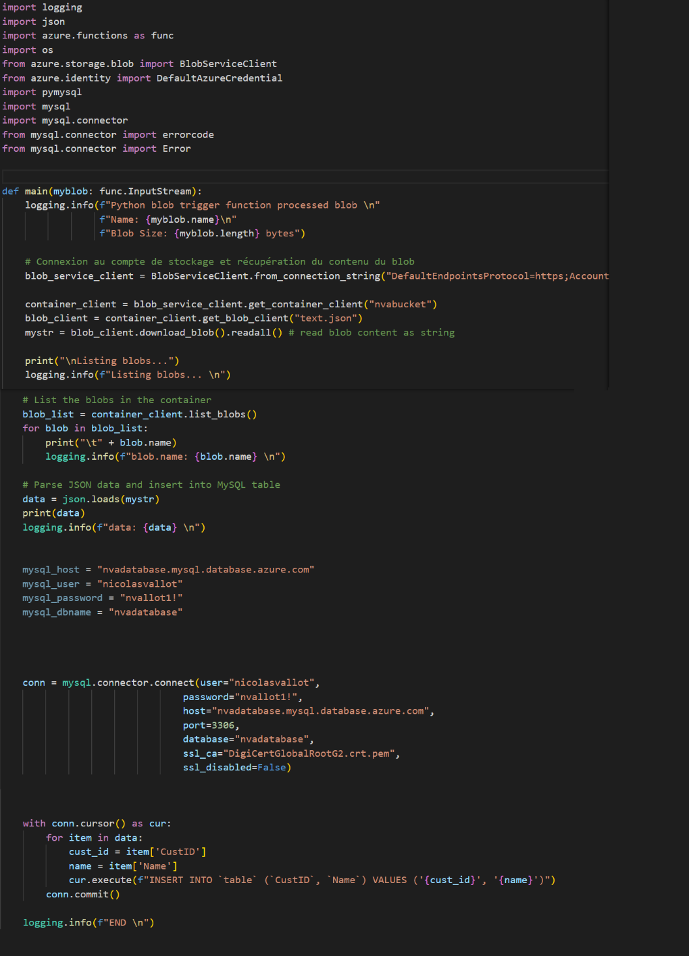

Annexe 72 - Code Azure Fonction

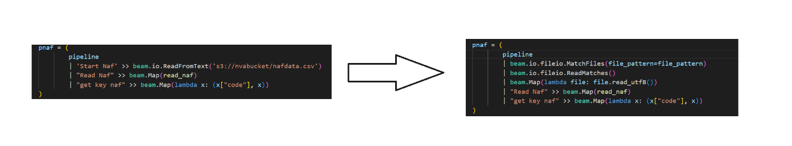

Annexe 73 - Modification pipeline pnaf

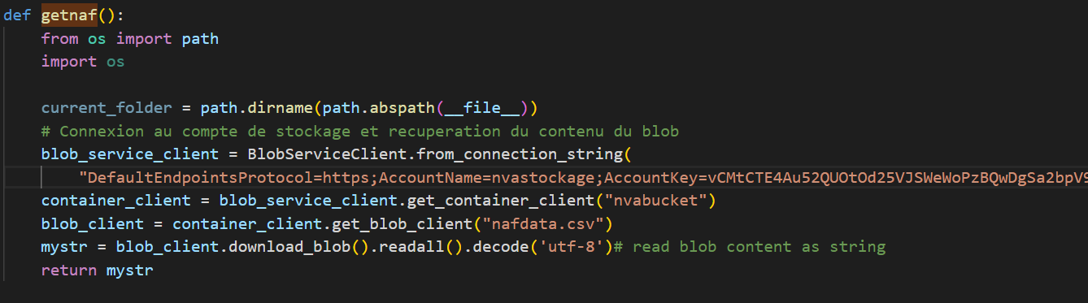

Annexe 74 - Code python getnaf pour la pipeline

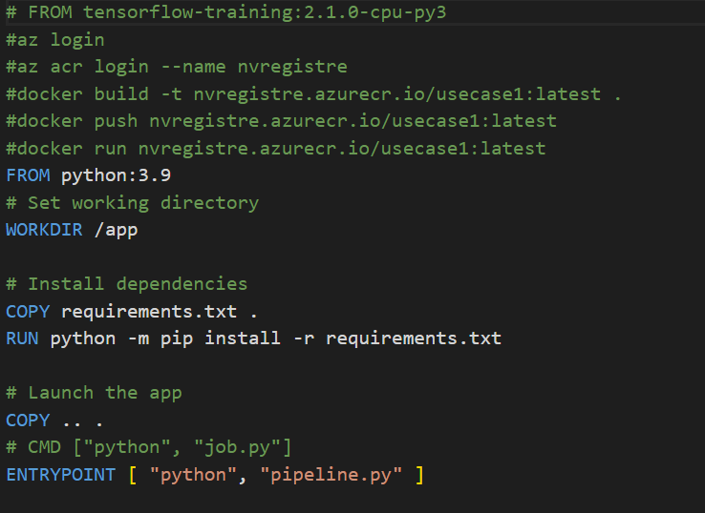

Annexe 75 - Dockerfile usecase1 sur Azure

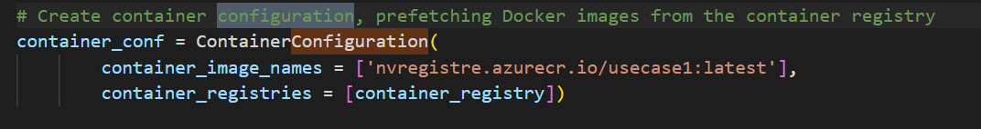

Annexe 76 - ContainerConfiguration Azur batch

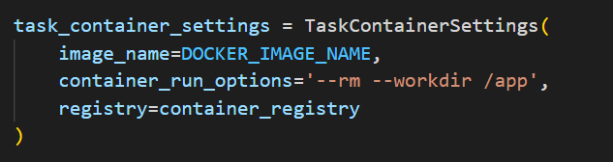

Annexe 77 - Création tache Azur batch

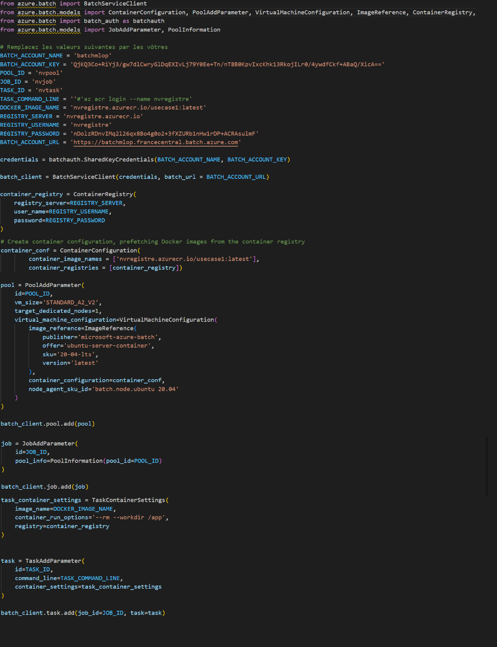

Annexe 78 - Code execution pipeline sur Azure

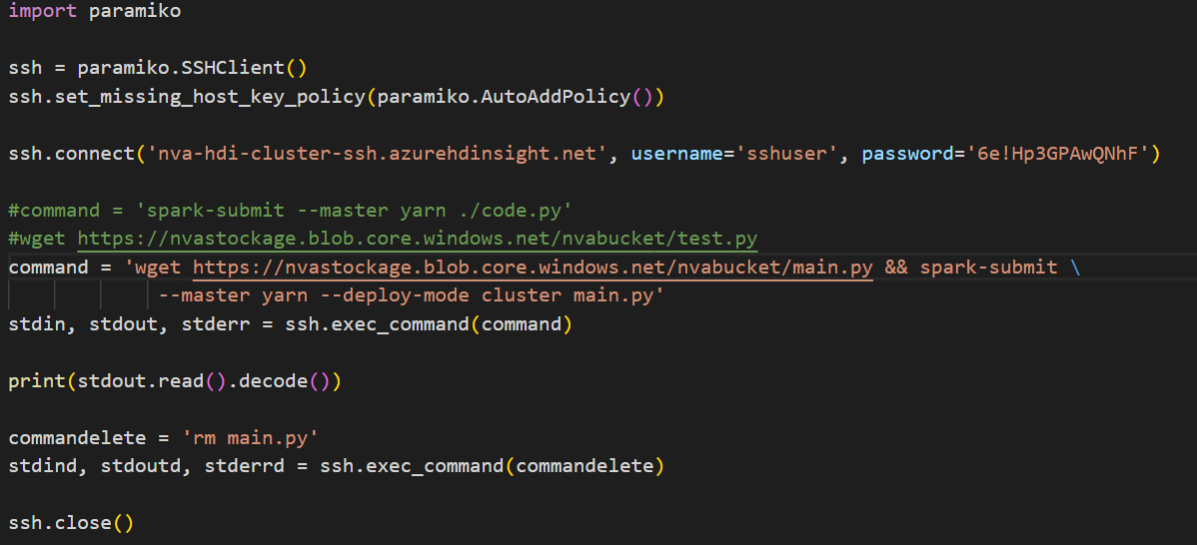

Annexe 79 - Code SSH usecase2 Azure

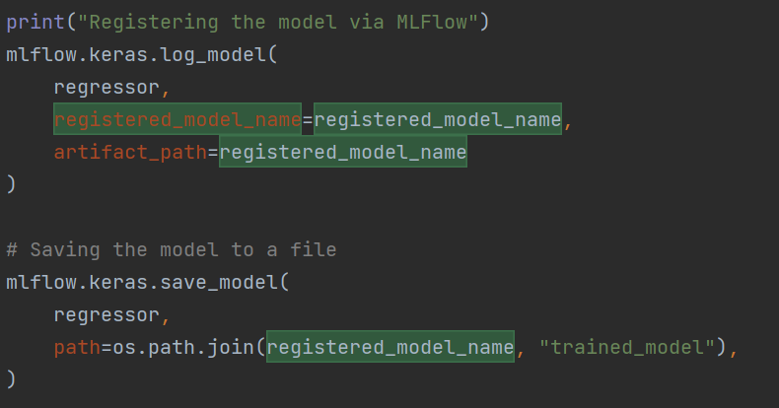

Annexe 80 - code save model avec mlflow

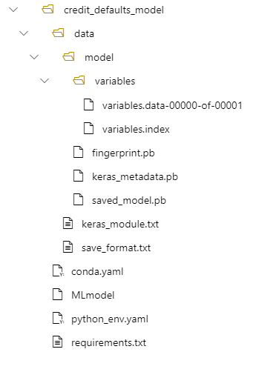

Annexe 81 - arborescence model mlflow

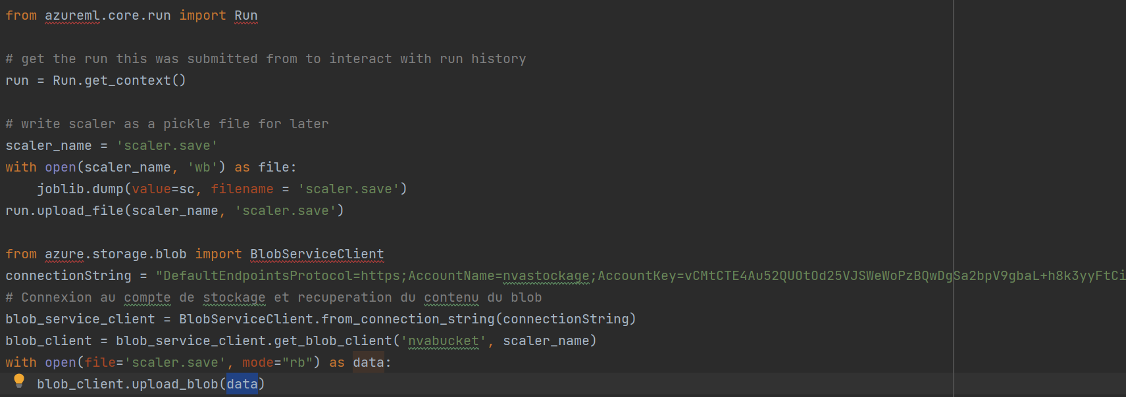

Annexe 82 - Sauvegarde scaler dans blob azure

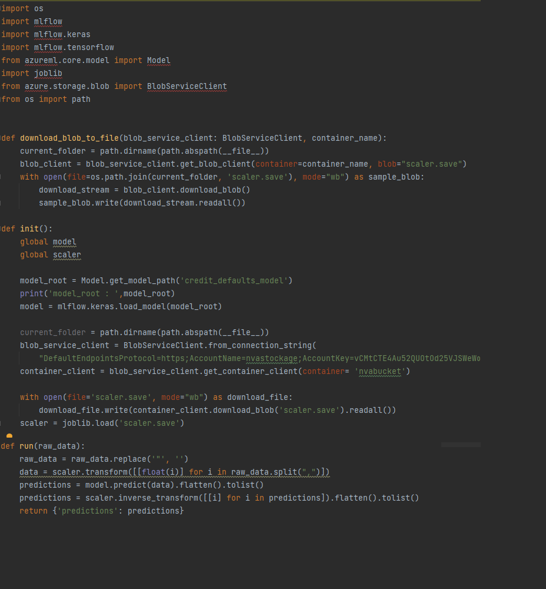

Annexe 83 - Code score.py

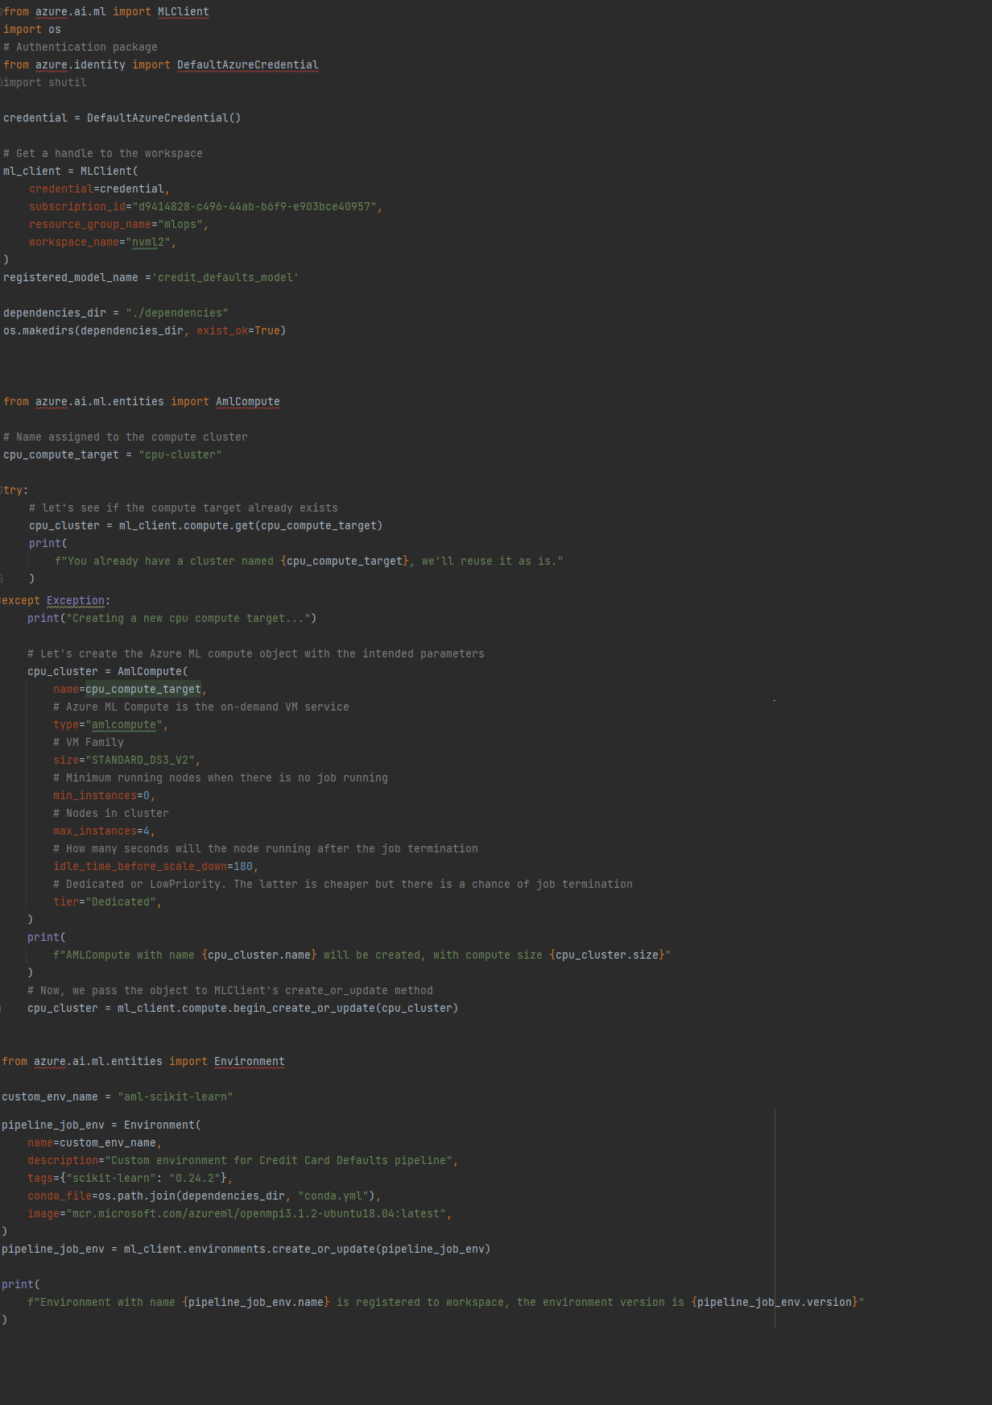

Annexe 84 - creation du cluster AML

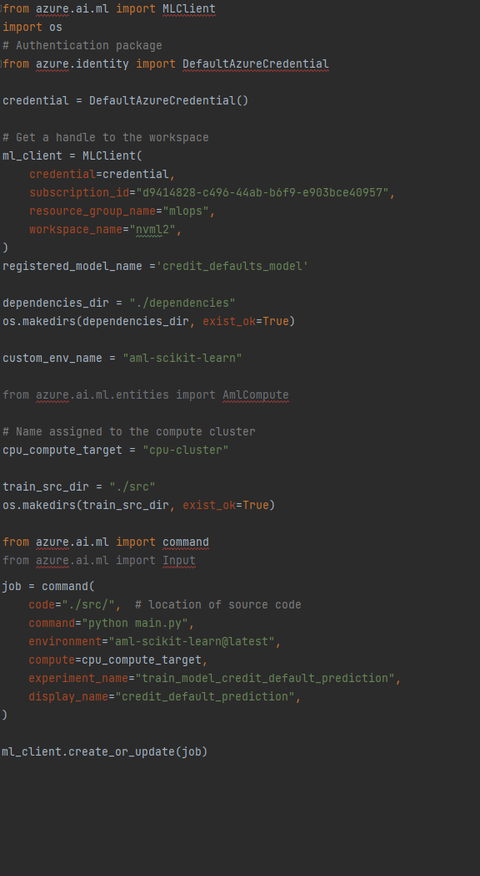

Annexe 85 - code job run AML

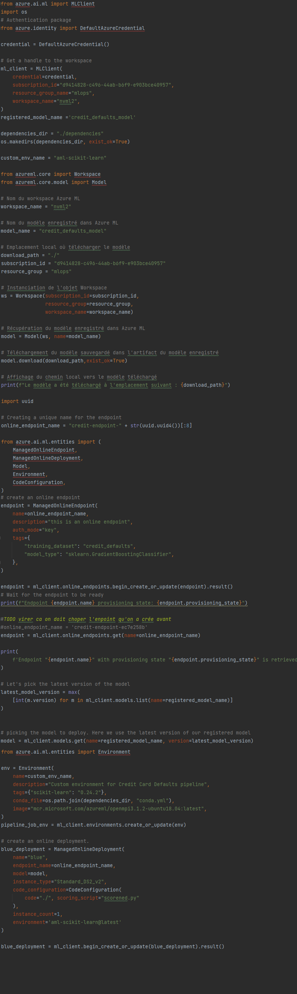

Annexe 86 - code déploiement endpoint AML

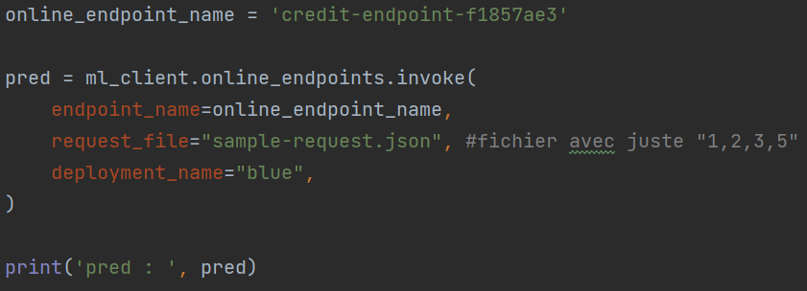

Annexe 87 - code prédictions sur endpoint AML

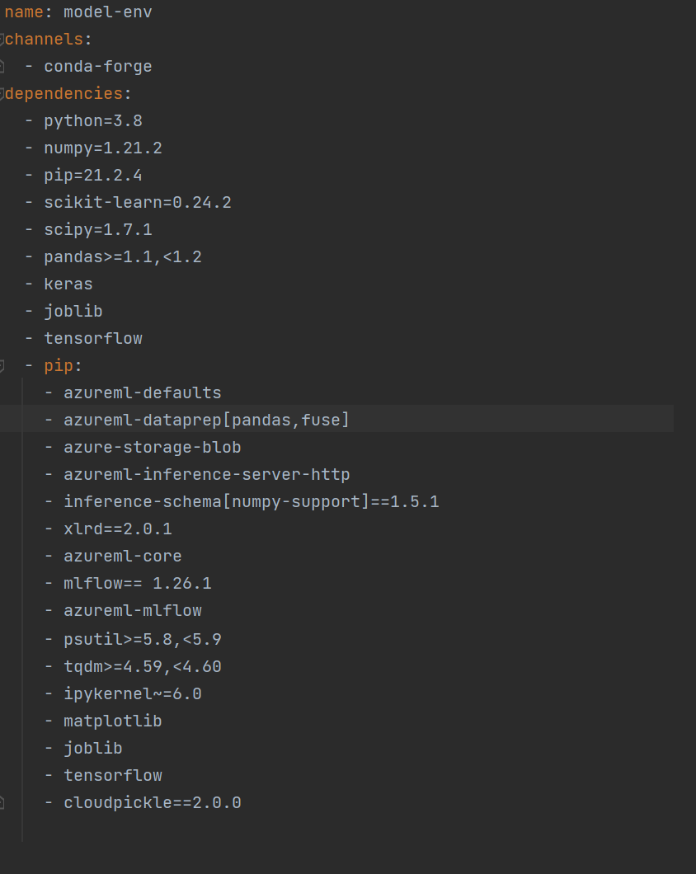

Annexe 88 - fichier yaml des requirements

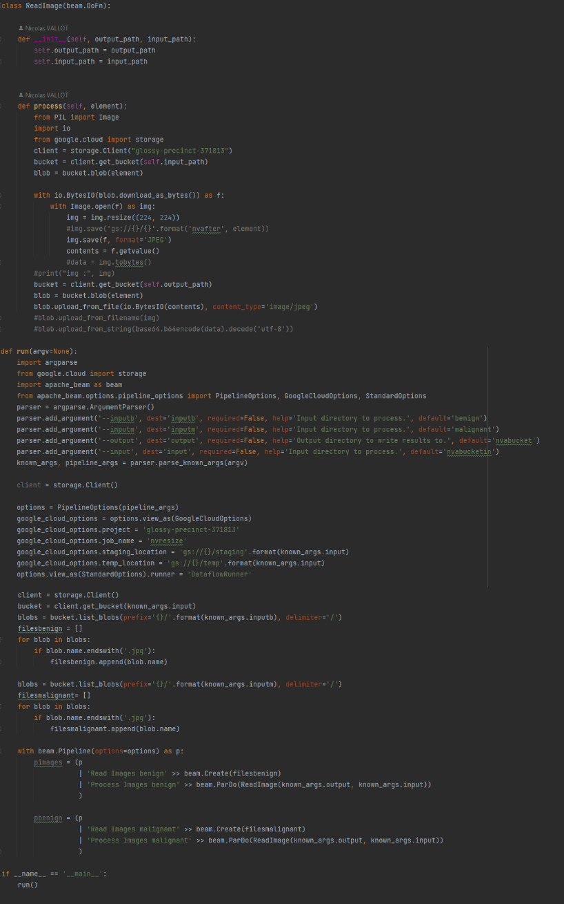

Annexe 89 - code pipeline redimention

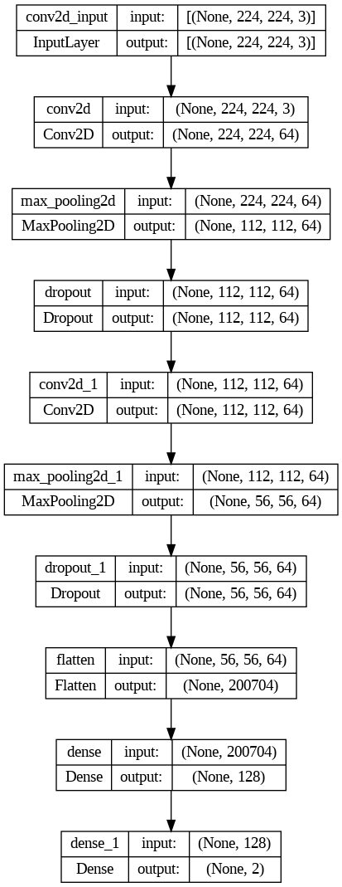

Annexe 90 - Couches de mon model

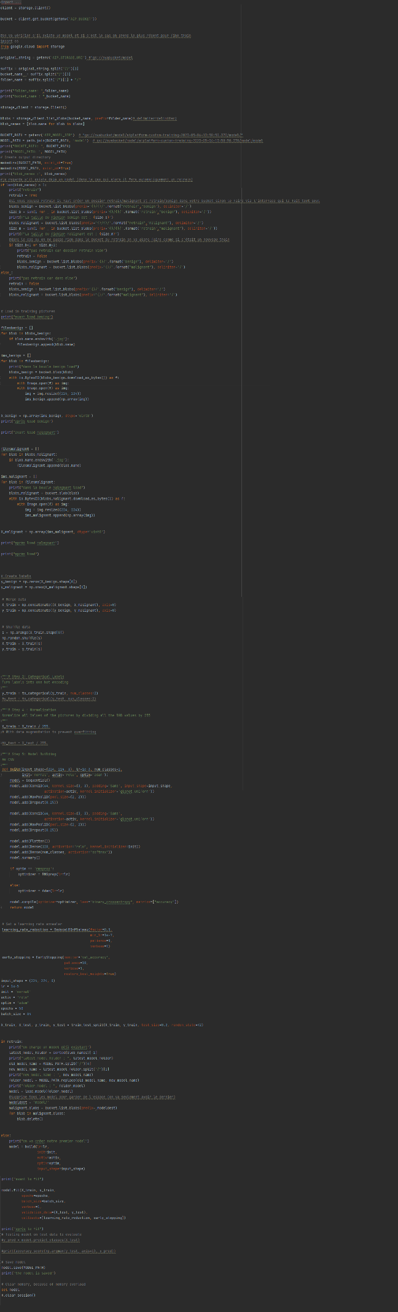

Annexe 91 - code train.py projet

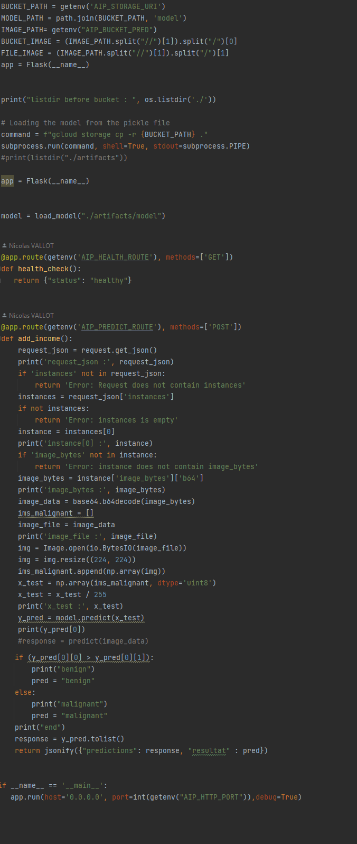

Annexe 92 - code predict.py projet

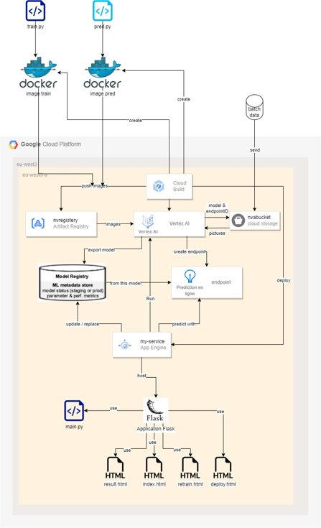

Annexe 93 - pipeline GCP projet

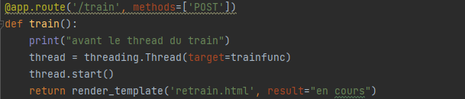

Annexe 94 - requete post train

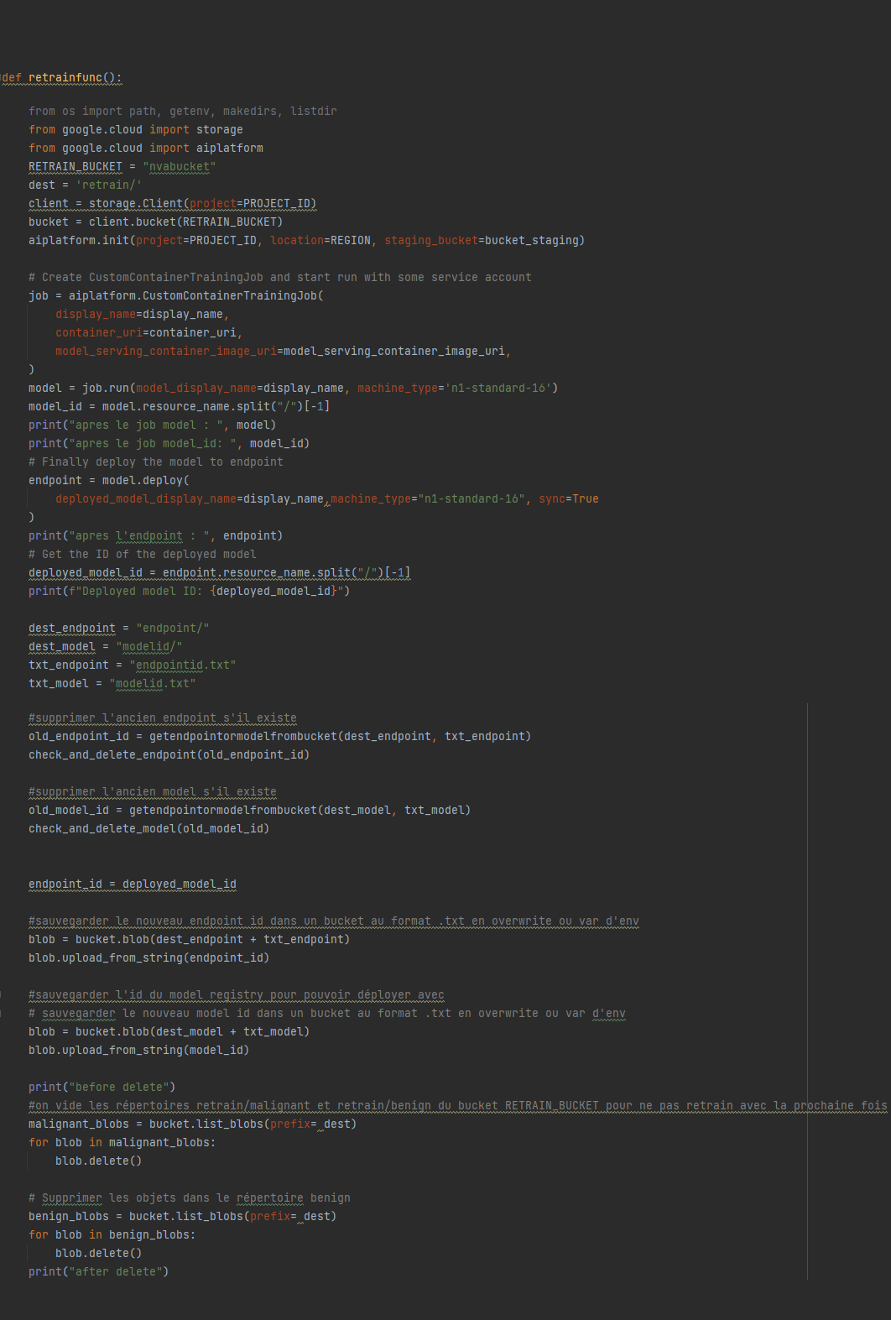

Annexe 95 -fonction trainfunc

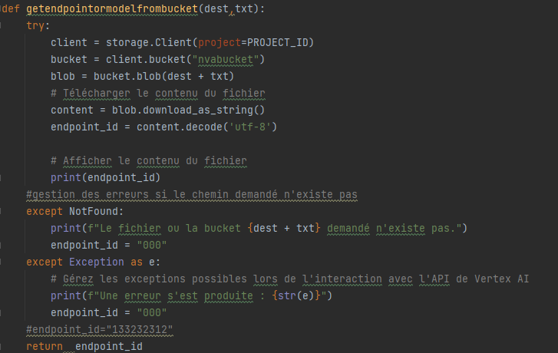

Annexe 96 - fonction getendpointormodelfrombucket

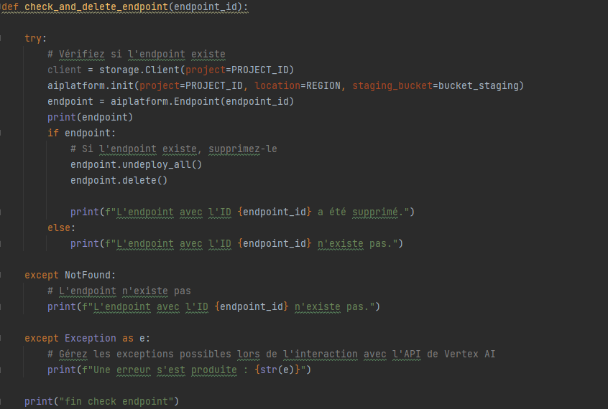

Annexe 97 - fonction check_and_delete_endpoint

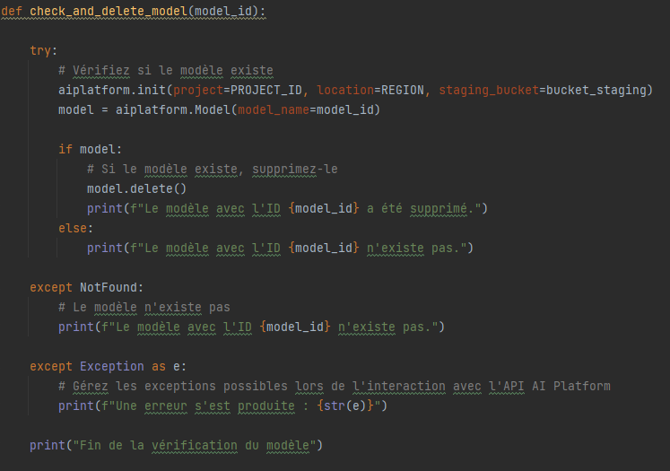

Annexe 98 - fonction check_and_delete_model

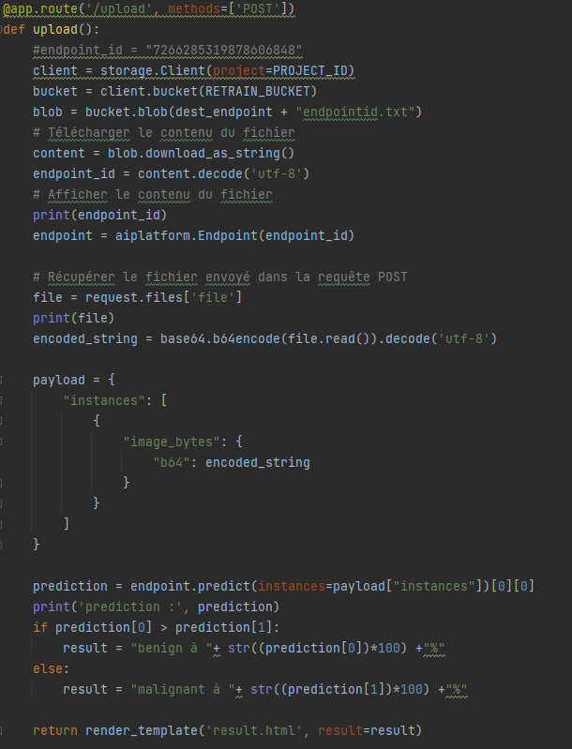

Annexe 99 - requête post prédictions

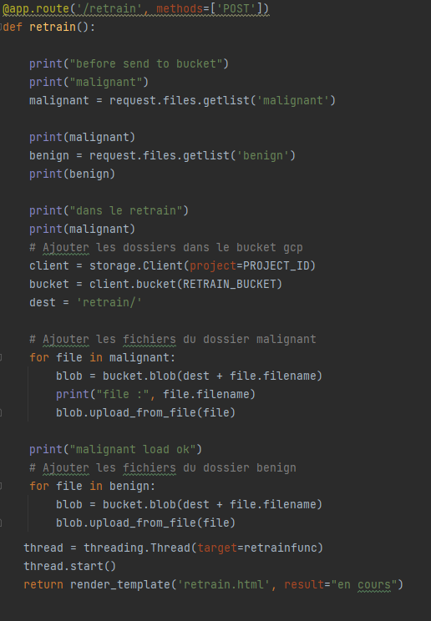

Annexe 100 - requette post retrain

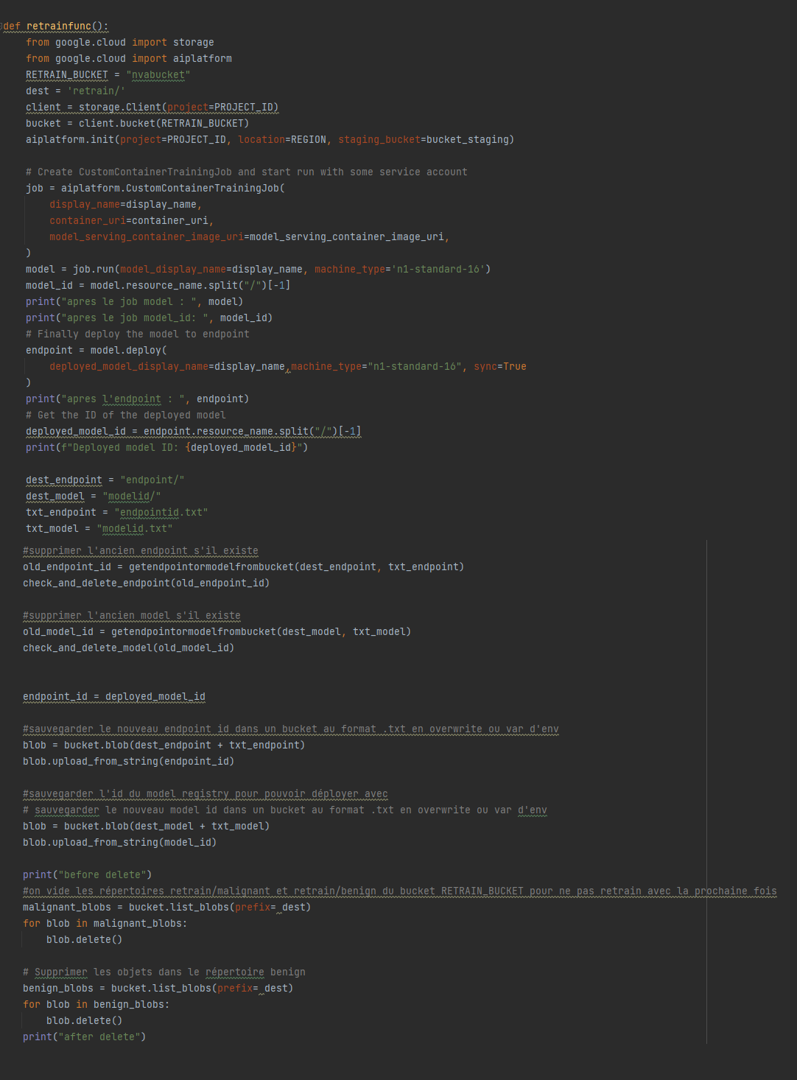

Annexe 101 - fonction retrainfunc

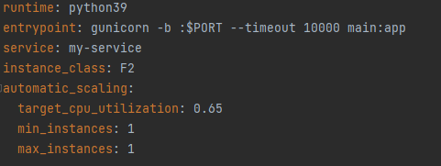

Annexe 102 - app.yaml

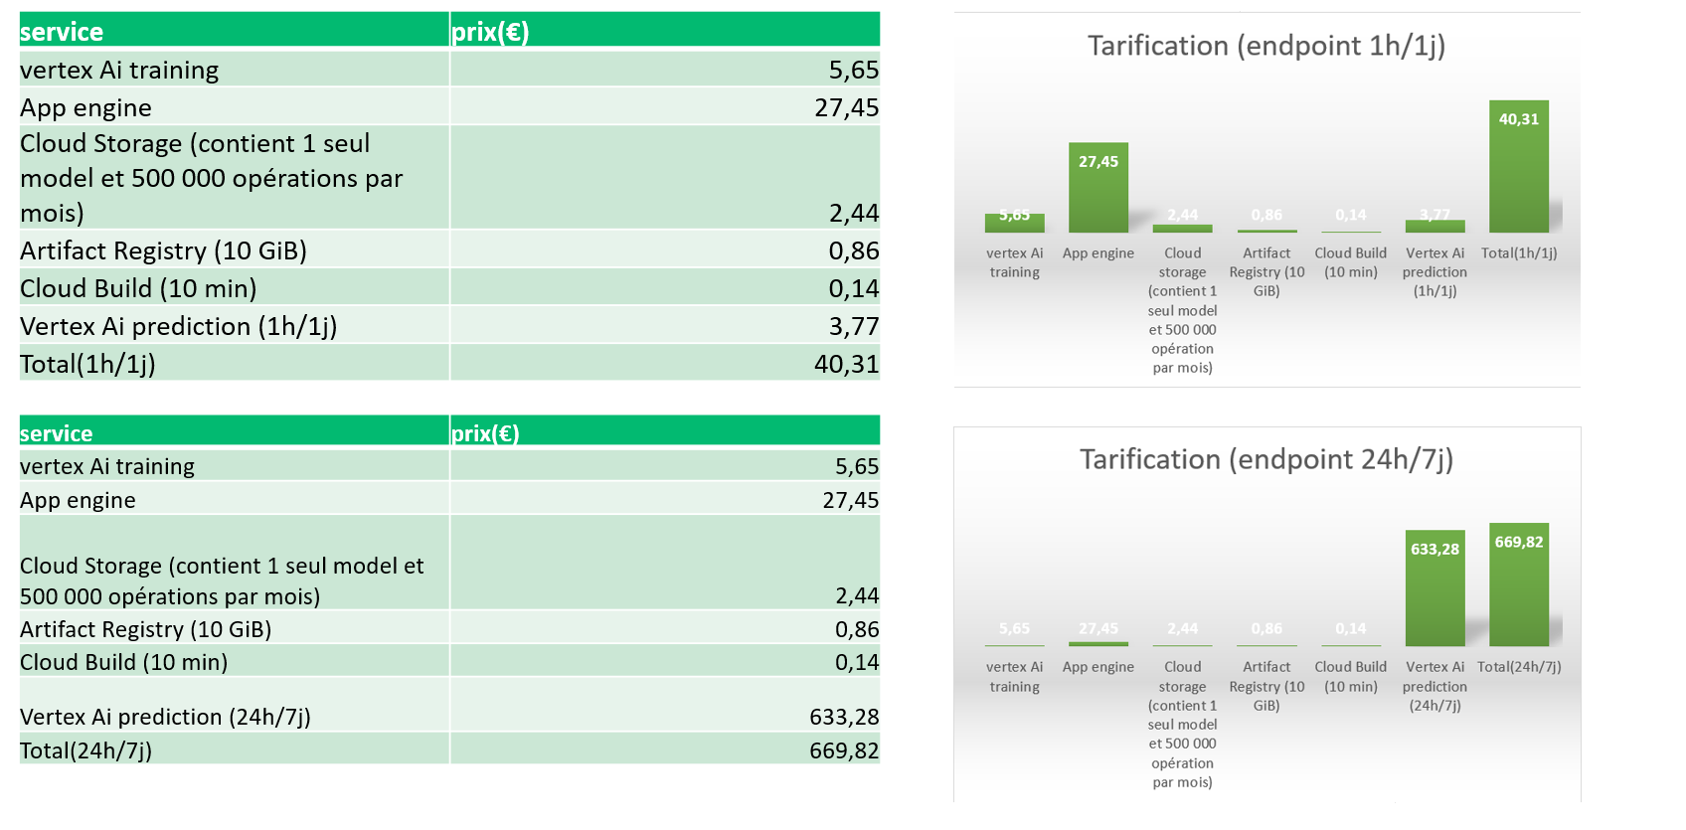

Annexe 103 - Tarification pipeline du projet



Annexe 104 - commande gcloud run deploy

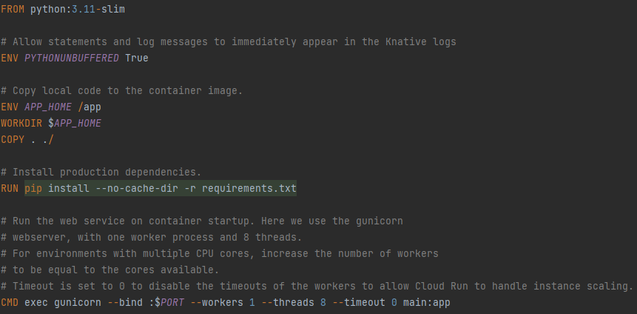

Annexe 105 - Dockerfile cloud run

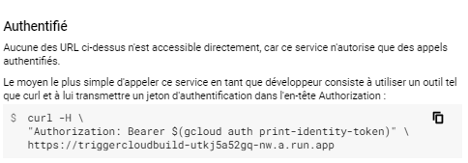

Annexe 106 - requête sur cloud run

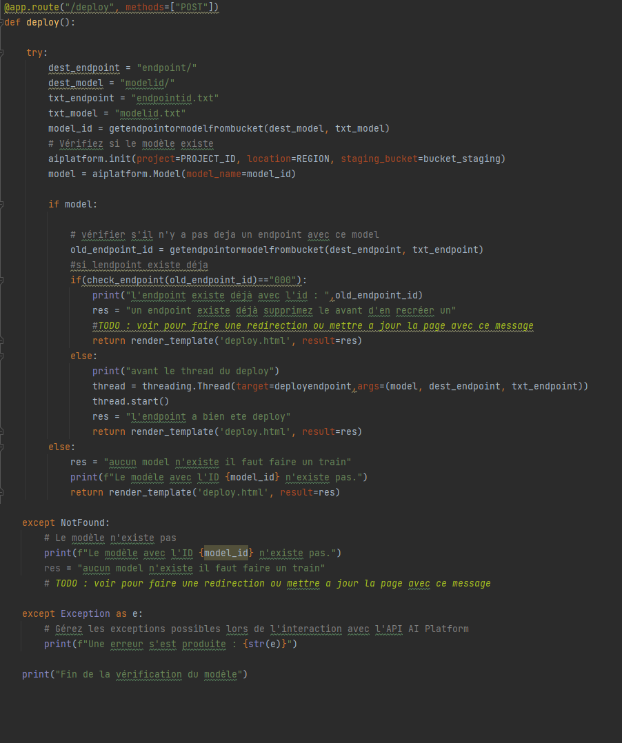

Annexe 107 - requête post deploy

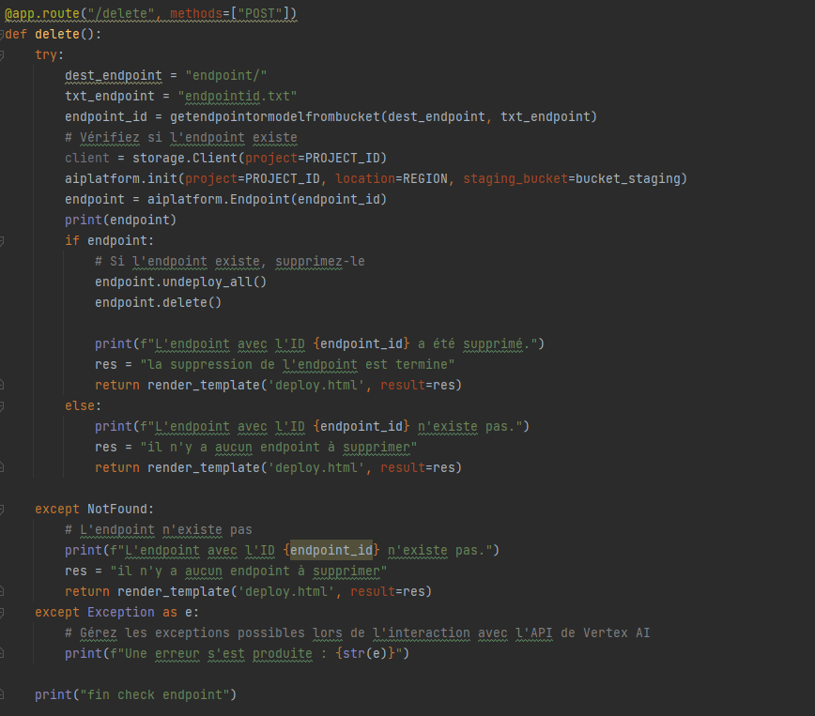

Annexe 108 - requête post delete

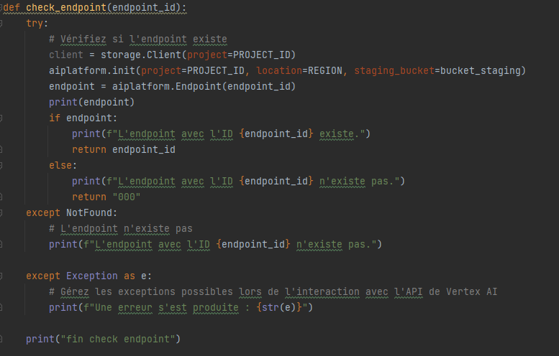

Annexe 109 - fonction check_endpoint

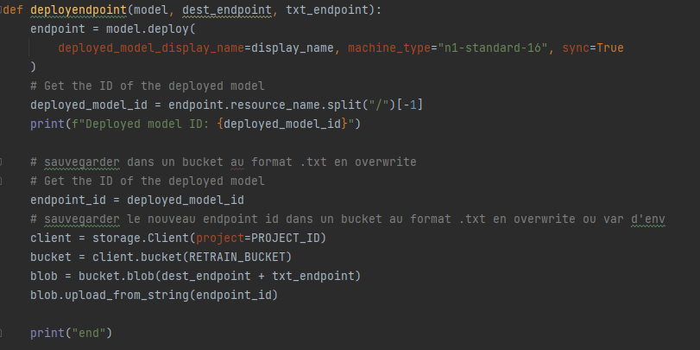

Annexe 110 - fonction deployendpoint

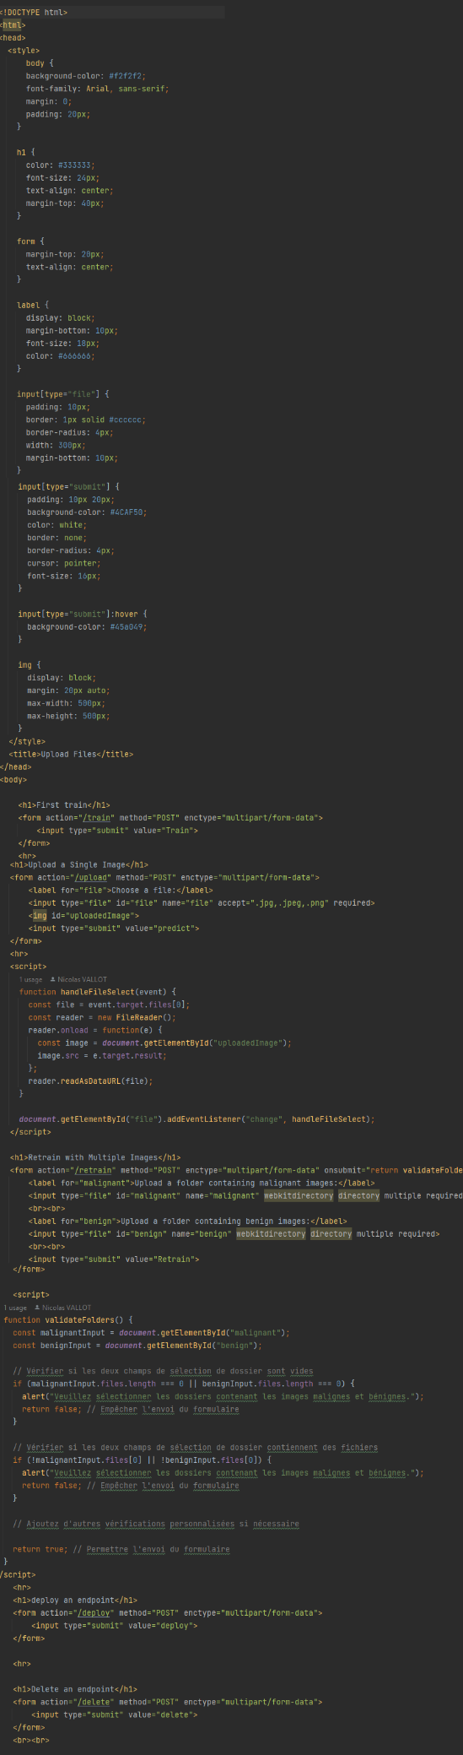

Annexe 111 - index.html

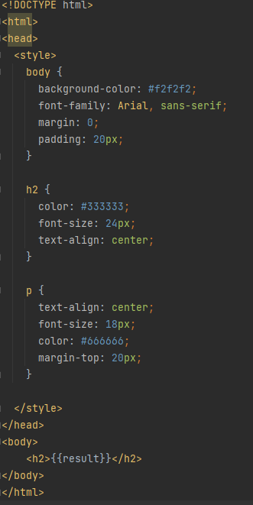

Annexe 112 - deploy.html

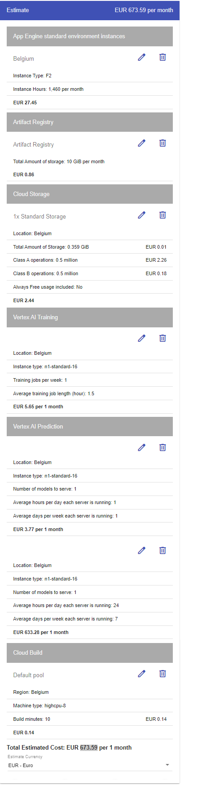

Annexe 113 - Tarification pipeline avec le simulateur de google

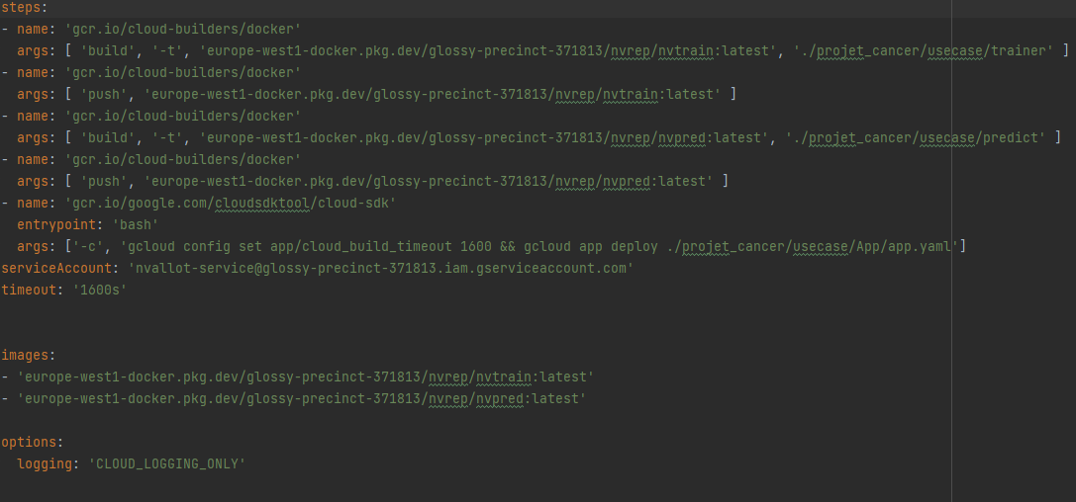

Annexe 114 - cloudbuild.yaml projet

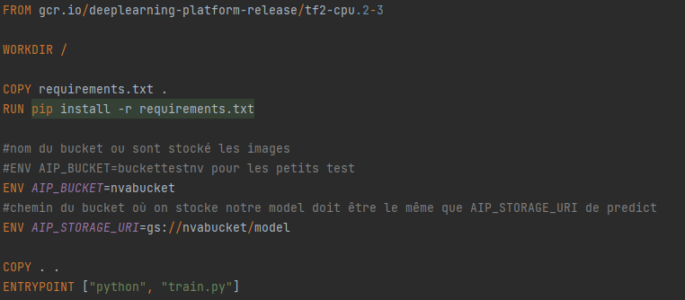

Annexe 115 - Dockerfile train projet

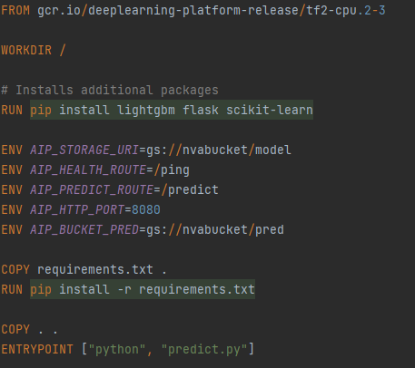

Annexe 116 - Dockerfile predict projet

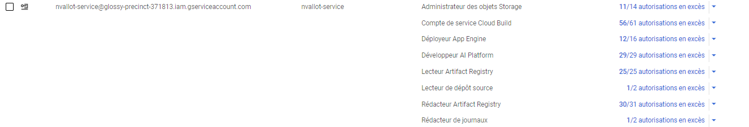

Annexe 117 - Rôles compte IAM

# Source

<https://cloud.google.com/pubsub/architecture?hl=fr>

<https://dgtlinfra.com/top-10-cloud-service-providers-2022/>

<https://www.hosteur.com/ressources/articles/pay-as-you-go>

<https://www.globalsp.com/pay-as-you-go/>

<https://neptune.ai/blog/mlops-model-stores>

<https://blog.revolve.team/2020/07/16/mlops-cycle-vie/>

<https://www.manutan.com/blog/fr/lexique/dechiffrer-le-tco-total-cost-of-ownership-origine-definition-calcul-benefices>

<https://fr.wikipedia.org/wiki/Wikip%C3%A9dia:Accueil_principal>

<https://www.youtube.com/watch?v=PHGvNrO0HkI&ab_channel=SalonData>

[Qu'est-ce que le MLOps et pourquoi est-ce important ? | CarnetdeBord](https://www.carnetdebord.info/quest-ce-que-le-mlops-et-pourquoi-est-ce-important/#:~:text=Les%20phases%20cl%C3%A9s%20du%20MLOps%201%20Collecter%20et,5%20D%C3%A9ployer%20et%20surveiller%20le%20mod%C3%A8le%20%3A%20)

<https://www.redhat.com/fr/topics/cloud-native-apps/what-is-faas>

<https://www.ionos.fr/digitalguide/serveur/know-how/function-as-a-service-faas/>

[What is Amazon EMR? - Amazon EMR](https://docs.aws.amazon.com/emr/latest/ManagementGuide/emr-what-is-emr.html)

[L’essentiel sur Amazon Elastic MapReduce | LeMagIT](https://www.lemagit.fr/conseil/Lessentiel-sur-Amazon-Elastic-MapReduce)

[Apache Hadoop sur Amazon EMR - Plateforme de Big Data - Amazon Web Services](https://aws.amazon.com/fr/emr/features/hadoop/)

[AWS EMR Tutorial: Configuring & Managing Your First Cluster (granulate.io)](https://granulate.io/blog/aws-emr-tutorial-configuring-managing-your-first-cluster/)

<https://docs.aws.amazon.com/emr/latest/ManagementGuide/emr-managed-notebooks-security-groups.html>

<https://docs.aws.amazon.com/fr_fr/AWSCloudFormation/latest/UserGuide/outputs-section-structure.html>

<https://portal.azure.com>

[Using the SageMaker Training and Inference Toolkits - Amazon SageMaker](https://docs.aws.amazon.com/sagemaker/latest/dg/amazon-sagemaker-toolkits.html)

[CNN for skin cancer detection | Kaggle](https://www.kaggle.com/code/fanconic/cnn-for-skin-cancer-detection)

[Tarifs  |  Vertex AI  |  Google Cloud](https://cloud.google.com/vertex-ai/pricing?hl=fr#europe)